Declaración Impacto Ambiental

FABRICA DE BLOCK “NICOL”
Código 22096

Cerro Al Medio, Neyba, Bahoruco

Julio 2023
CAPITULO I .- Datos generales y descripción del proyecto

1.1.- Nombre del proyecto
Fabrica de Block “NICOL”

1.2.- Datos personales del promotor
- Nombre: EDWARD ANTONIO FELIZ RAMIREZ
- Cédula de Identidad: 022-0027039-1
- Posición: Gerente General
- Teléfono: 829-550-1351
- Correo electrónico: avgiovanni73@hotmail.com

1.3.- Registro Mercantil y RNC de la empresa: EDWARD ANTONIO FELIZ RAMIREZ , RNC 022-0027039-1

1.4.- Ubicación del proyecto

La instalación estará ubicado próximo a la Berma del Canal Don Juan, El Cerro Al Medio, Neyba, Bahoruco. El terreno tiene una superficie de 6,004.12 m² y tendrá un área de aproximadamente de 4,425.00 m2. Ver mapas y planos de ubicación del proyecto en el Anexo

El terreno donde se instalará la planta corresponde al Título de Propiedad con la Parcela No. 5 - REF, del DC No. 15, a nombre de Maria Sepulveda Rivera, el cual fue adquirido mediante contrato de arrendamiento por el Sr. EDWARD ANTONIO FELIZ RAMIREZ (ver en Anexo) quien es la persona autorizada a firmar y a realizar transacciones por parte de la empresa EDWARD ANTONIO FELIZ RAMIREZ... El polígono del proyecto tiene una extensión total de 6,004.12m2

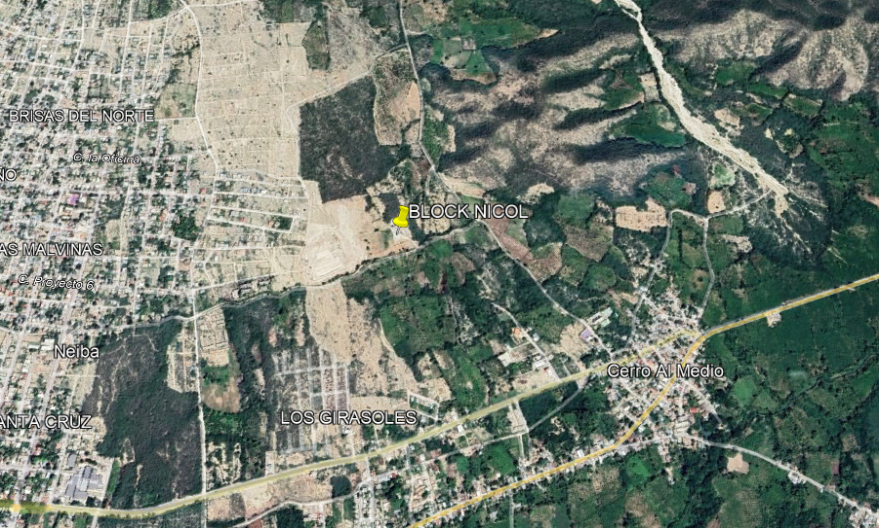
Vista aérea del proyecto

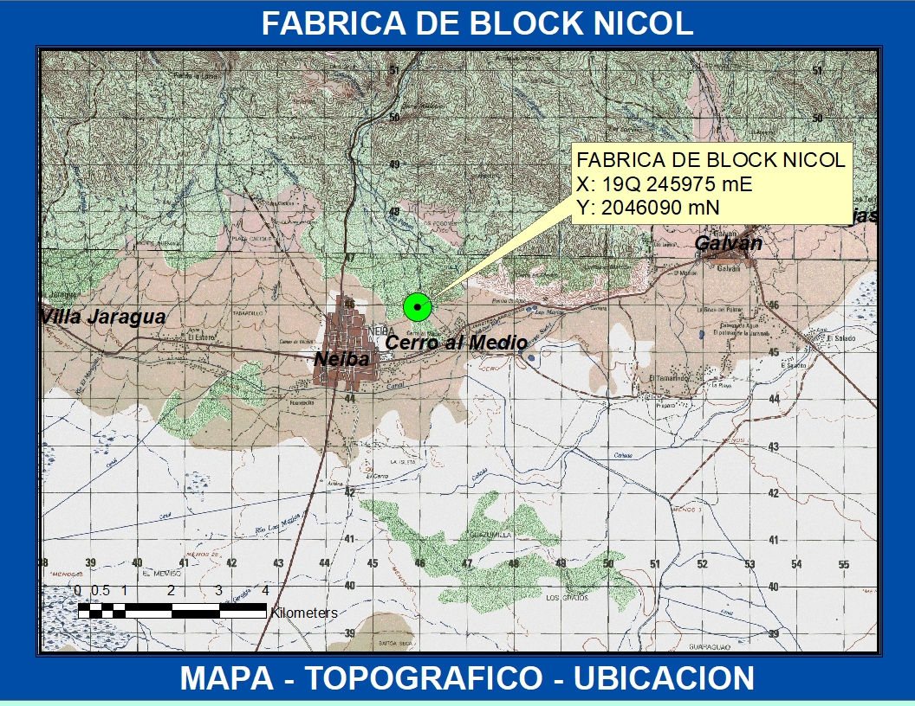
Localización del proyecto en mapa topográfico escala 1: 50,000.

Polígono área total de la propiedad.
No. | X | Y
1 | 245965 | 2046051
2 | 246025 | 2046074
3 | 245953 | 2046138
4 | 245989 | 2046150

CAPITULO II .- Descripción del proyecto

2.1.- Objetivos y justificación del proyecto

Fabrica de Block “NICOL”, estará ubicada en el municipio de Neyba en la provincia Bahoruco, en la sección Cerro Al Medio, próximo a la Berma del Canal Don Juan. La zona donde estará ubicado el proyecto es un lugar estratégico para instalar la planta de fabricación de bloques por su cercanía a los grandes centros urbanos de la zona este del país.
El crecimiento en general al que se enfrenta nuestro país y en particular dichas zonas, ha generado una alta demanda de viviendas y otros servicios. Dicha demanda ha sido canalizada por diferentes empresas constructoras que tienen como principales insumos los bloques de concreto, los cuales son requeridos constantemente; sin embargo, la producción local no da abasto y traerlos de otras provincias encarece los costos, lo cual se refleja en el valor de venta de las propiedades.
La empresa promotora EDWARD ANTONIO FELIZ RAMIREZ, a través de su proyecto “Fabrica de Block “NICOL””, va a satisfacer parte de la demanda de insumos para construcción, que permitirá además generar empleos directos e indirectos incentivando la industria en la Región, aparte de contribuir con una disminución en los costos de edificación.
“Fabrica de Block “NICOL”” ha decidido realizar una inversión que vaya a la par con los tiempos modernos, contará con equipos de alta tecnología para dar un ambiente de trabajo seguro y eficiente. Este proyecto constituye una fuente de empleo para las personas que habitan en áreas aledañas al proyecto. La empresa se compromete asegurar la satisfacción y el crecimiento sostenido de sus accionistas, clientes y empleados; fomentando la calidad, y brindando óptimas condiciones de seguridad, servicio y protección del medio ambiente.

2.2.- Descripción de cada una de las actividades que conlleva cada fase (construcción y operación)
La etapa de construcción del proyecto está planeada desarrollarse en un período de 6 meses; en estos, se pretende llevar a cabo la preparación del sitio, con las actividades de gestión ambiental necesarias para la mejor integración del proyecto dentro del ambiente.

El proyecto contempla únicamente la instalación de las siguientes obras de apoyo provisionales durante las etapas de Preparación del Sitio y Construcción:

Caseta Movil: Para resguardo del equipo y material donde se incluirá comedor y un dormitorio para un seguridad encargado del cuidado de las instalaciones, material y equipos.

Baños móviles: Ubicados en sitios adecuados dentro del área del proyecto cuyo mantenimiento se encargará el proveedor correspondiente; la contratación de este servicio será hecha entre el promotor del proyecto y una empresa debidamente registrada por ante el Ministerio de Medio Ambiente y Recursos Naturales para la provisión de estos servicios y gestión de los residuos generados a partir del mismo.

2.2.1. Programa general de trabajo
El proyecto pretende desarrollarse en un período de 6 meses, con la preparación del sitio; esta etapa conlleva el corte de vegetación y nivelación del terreno. En los meses restantes se ejecutarán las labores constructivas tales como la construcción de los trabajos en concretos, vías internas, trabajos en estructuras metálicas, sistema sanitario y eléctrico y terminaciones.

Cronograma etapa de construcción
PARTIDA | ETAPAS DE CONSTRUCCION- CRONOGRAMA DE EJECUCION
PARTIDA | MES | MES 1 |  |  |  | MES 2 |  |  |  | MES 3 |  |  |  | MES 4
PARTIDA | SEMANAS | 1 | 2 | 3 | 4 | 1 | 2 | 3 | 4 | 1 | 2 | 3 | 4 | 1 | 2 | 3 | 4
PREPARACION | Corte de vegetación (adecuación flora y fauna)
PREPARACION | Nivelación
CONSTRUCCION | Compactación
CONSTRUCCION | Estructuras en concreto
CONSTRUCCION | Instalación eléctrica
CONSTRUCCION | Instalación sanitaria
CONSTRUCCION | Instalación metálica
CONSTRUCCION | Carpintería
CONSTRUCCION | Pintura
CONSTRUCCION | Varios

2.2.2.- Preparación del sitio
Durante esta etapa se realizarán las siguientes actividades, las cuales se describen de manera general:

Desmonte de vegetación
En esta etapa las labores de remoción de vegetación se realizarán con el mayor cuidado posible; cabe destacar que dentro de las áreas de operación se colocarán espacios verdes con vegetación representativa del ecosistema circundante. De igual forma, se construirán barreras vivas para evitar la dispersión de emisiones del polvo furtivo. Cabe destacar, que las áreas naturales que se dejarán en casi dos terceras partes del predio. Este trabajo se efectuará con 10 trabajadores durante una semana.

Nivelación del terreno
En general la topografía del terreno del proyecto es plana considerándose como una planicie con una pendiente media menor al 2%, por lo que no se requerirá del movimiento de grandes volúmenes de tierra, ni cortes o rellenos significativos.

Compactación
Se requiere de la compactación de plataformas al 90% proctor de 30 cm de espesor con material natural pétreo. Esta actividad se realiza mediante el empleo de rodillos compactadores mecánicos y un gredar, además se requiere del suministro de agua no potable mediante camiones cisternas de 20,000 galones de capacidad. El material de relleno requerido se adquirirá en los cortes de nivelación previamente establecidos dentro del proyecto.

Relleno
No existen dentro del área de instalación del proyecto cauces de arroyo o cañadas significativas, por lo que se realizaran los rellenos para nivelar en caso que se requiera. Los sitios de depósito serán dentro del mismo predio y cercanos a las áreas donde se vaya requiriendo, por lo que no habrá un sitio específico para el depósito de los mismos excepto materiales que pudieran afectarse por permanecer al aire libre, como el cemento el cual se resguardará en el furgón.

Materiales usados durante la etapa de construcción
Listado de materiales a ser usados en la etapa de construcción
Acero de refuerzo ½" de diámetro (num4) Fy=4200 kg/cm2
Acero de refuerzo 3/8" de diámetro num3Fy=4200kg/cm2
Viga HBE-160 (IPR12"X6.5"X44.6kg/cm2)
Viga IPN (IPR 8"X4"X14.9kg/ml)
Vigas IPN100 (IPS 4"X11.47 kg/ml)
Vigas de concreto tipo T15-43
Viga UPN-100 (6"X12.2 kg/ml)
Vigas IPN 80 (IPS 4"X11.47 kg/ml)
Vigas IPN 140 (IPR8"X4"X14.9 kg/ml)
Vigas IPN100 (IPS 4"X11.47 kg/ml)
Pernos redondos de 1" y 25cm de largo
Pernos soldados liso de 5/8" de 35cm de Long.
Alambrón 1/4” 80cm
Alambrón 1/4" 20cm
Malla electro soldada 6X6/10-10
Varilla 3/8"
Tabique 10X14X28 cm.
Tirantes
Tijerillas Caballetes
Bajantes Nº2 de 15cm
Cubierta de lámina aluzinc Cal. 26
Canaletas Pluviales
Concreto F'c=150 kg/cm2 Placa 40X40cm de 5/8" de espesor
Concreto F'c=150 kg/cm2 TMA 19mm Rev 12 cm
Concreto premezclado f'c=200kg/cm2
Concreto F'c=150kg/cm2
Vigueta de concreto tipo T15-43
Plancha de madera acabado común
Granzote de 30cm de espesor
Block calado 20X40
Block hueco 20X20X40 cm.
Impermeabilizante SBS 3.5
Lámina acrílica traslucida
Tubería PVC sanitaria reforzado de 6" de diámetro
Ductos PVC 4"
Canal UPN 160(6"X 19.35 kg/ml)
Membrana de Ventana 4.5X1.10m con perfiles tubulares Cal 18 y vidrio 4mm
Carretillas
Mezcla cemento, arena 1:4
Cemento
Piso cerámico 33X33cm
Pintura acrílica.

La construcción contara con los siguientes detalles:

- Verja perimetral con malla metálica y dos puertas para la entrada y salida de equipos y vehículos
- Área de oficina con baños, generador eléctrico, pozo séptico y parqueo clientes y empleados.
- Patio de materia prima cubierto permanentemente para evitar la dispersión de particulados.
- Nave para procesamiento de materiales para la mezcla y almacenamiento de productos terminados,
- Vías internas para tránsito de equipos y áreas de parqueo para equipos pesado y camiones
- Área de almacenamiento de combustible, con sus señalizaciones de riesgo y seguridad, berma de contención y equipos contra incendios.

Etapa de operación
La planta operara de acuerdo al siguiente diagrama de flujo:

La planta de fabricación de bloques presentará una capacidad máxima de producción de 1,000 a 2,000 Block diario según el requerimiento del mercado, en caso de funcionar al 100% en dos turnos. En el taller de mantenimiento se llevará a cabo actividades menores, dejando las mayores para una empresa o taller contratado para tales fines.
Recepción de materias primas de los proveedores
En esta etapa se recibirá la materia prima (cemento, agregados y aditivos) necesaria para la producción de la Mezcla para el block. El cemento se recibirá a granel. El mismo será transportado en termos hasta llegar al proyecto. Dentro del proyecto, el cemento será bombeado directamente desde el camión hasta los silos de almacenamiento. El cemento será adquirido en el mercado local.

Los agregados (arenas y gravas) serán transportados hacia el proyecto en volquetas, las cuales serán descargadas en la zona destinada para el acopio de los agregados. Los aditivos necesarios para alcanzar la consistencia deseada en la Mezcla para el block llegarán al proyecto en los camiones del suplidor, desde donde son trasegados, hacia sus respectivos depósitos de almacenamiento.

Elaboración dla Mezcla para el block en la planta
Pesado de los agregados
Tanto la grava como la arena serán transportadas desde su lugar de acopio hasta la tolva de entrada o hasta la tolva de pesado por medio de una pala mecánica. El pesado de estos materiales será controlado por una balanza, colocada en la parte inferior de cada compartimiento de la tolva, la cual por medio de un sensor envía la señal a un controlador lógico programable (PLC) ubicado en el cuarto de control. En este PLC se fijan los kilogramos necesarios de cada material según el previo diseño de mezcla que se haya hecho.

Dosificación del cemento, agua y aditivos
El cemento será transportado desde los silos de almacenamiento hasta la balanza de pasaje, a través de un tornillo sin fin que funciona eléctricamente. Al igual que en el caso de los agregados, la balanza tiene un sensor que envía una señal al cuarto de máquinas para comparar el peso medido con el peso establecido en el diseño. Una vez se obtiene la cantidad deseada se detiene el proceso de vaciado de cemento.

El agua necesaria para preparar la Mezcla para el block será pesada en una balanza de agua, previamente a su vertido. El agua se conducirá por medio de tuberías a presión gracias a una bomba centrífuga. Por otra parte, los aditivos se dosificarán mediante un equipo cuenta litros. Las mangueras que transportan los aditivos se incorporarán a la tubería de agua previamente al vertido en la tolva mezcladora.

Mezclado en la tolva
De acuerdo con el sistema de la planta, los componentes dla Mezcla para el block serán premezclados previamente antes de la descarga en el interior del molde. La tolva mezcladora cargada (con los agregados, el cemento, el agua y los aditivos). El operador de la tolva debe inspeccionar visualmente el mezclado antes de vaciar en la bandeja donde se requiere. El laboratorio de calidad toma muestras dla Mezcla para el block de la tolva para hacer pruebas de la mezcla. Luego de tomada la muestra, y confirmadas las características dla Mezcla para el block se procede al vaciado correspondiente.

Despacho de camiones con producto final
Entrega de los bloques. La entrega de los bloques puede realizarse mediante entrega directamente en la construcción En el este caso es necesario descargar los bloques del camión en el patio de depósito del cliente.

Retorno del camión a la planta. Una vez el camión termina de descargar en la obra correspondiente retorna a la planta. Al llegar, se lavará el interior del camión con agua abundante para evitar que se adhiera cemento residual a las partes sensibles del camión. El camión espera su turno para realizar otra vez el proceso y hacer una nueva entrega.

Control de calidad.
Para el control de calidad, se contratará los servicios de una empresa que realizará las distintas pruebas para evaluar la calidad del block entregado al cliente. A todo la Mezcla para el block producido en la planta, se le tomarán muestras y se llevarán a la empresa contratista en donde se prepararán probetas, las cuales posteriormente servirán para medir la resistencia de los bloques. También se harán pruebas de resistencias directamente de los bloques producidos.

2.3.- Número estimado de empleos que serán generados en la fase de construcción
En la Etapa de preparación del sitio, se requerirá en su período de máxima actividad de una cuadrilla de 5 trabajadores para las diferentes actividades a realizar, durante un período de una semana. Para la etapa de construcción se requerirán aproximadamente de 20-30 empleado por un Periodo de 6 meses.
La operación de la planta generará veinte (20) empleos directos (Administración 4, Ventas 2 y en operaciones 14, más los generados por los servicios de vigilancia y entrega de mercancías y productos. La empresa contará con los siguientes horarios de trabajo:

Horario de trabajo durante la etapa de operación
DIAS | HORARIO DE TRABAJO
Lunes a viernes | 8:00 a.m. a 5:00 p.m.
SABADO | 8:00 a.m. a 12:00 p.m.

Durante la operación de la empresa se dará preferencia a la contratación de personal capacitado perteneciente al municipio de Neyba.

2.5.- Servicios usados durante la etapa de operación
Agua potable
La cual se adquirirá en los lugares de venta autorizados a medida que se consuma. Agua de consumo para la fabrica de block, para el proceso, se hara mediante pozo sumergible, ya que el acueducto en la zona no es regular

La energía eléctrica
Será provista por la Empresa de Distribución Eléctrica EDESUR.

Combustible
Para el funcionamiento de la maquinaria dentro del proyecto (montacargas y un cargador), el cual será adquirido en locales comerciales autorizados para ello y serán almacenados en lugares específicos del proyecto, con las precauciones que determine la autoridad. Se espera un consumo mensual de aproximado de 200 galones en total.

El aprovisionamiento de agua para los baños y demás áreas
Agua potable, serán abastecidos mediante pozos y almacenado en una cisterna de 20,000 galones.

Las aguas residuales provenientes de los baños, Serán depositadas en un cámara séptica y un pozo séptico cuya limpieza se realizará preferiblemente cada 3 a 5 años.

Las aguas de escorrentía producidas por las precipitaciones, Serán canalizadas a través del sistema de drenaje natural del terreno.

Los residuos sólidos, serán recogidos por los camiones del ayuntamiento municipal de Cerro Al Medio.

2.6.- Costo estimado del proyecto

Para la elaboración del presente proyecto se requiere de una inversión aproximada de RD$ 360,000.00, desglosado en los conceptos en anexo:

CAPITULO III.- Descripción del medio

Características ambientales del Medio Físico Natural
Zona de Vida.
El Clima de la zona está definido, según la clasificación de Holdridge como un Bosque Monte Espinoso Subtropical (Bme-S), en base a la temperatura media, la precipitación total anuales y la altitud, ver mapa de zona de vida a continuación.
Las características del Bosque Monte Espinoso Subtropical son las siguientes: las áreas mas extensas de esta zona de vida se encuentran la región suroeste del país. Una área pequeña se observa al suroeste de Baní, cruzando Arroyo Hondo, y se extiende en dirección oeste hasta la Bahía de las Calderas. La línea divisoria entre el bosque seco y el monte espinoso subtropical se vuelve a localizar al este del pueblo de azua entre los parajes: Hatillo y Las Charcas. Una área más extensa de esta zona de vida empieza en los alrededores de Pueblo Viejo, extendiéndose en dirección noroeste, atravesando parte de la planicie de Azua, el río Yaque del sur hasta los alrededores del Lago Enriquillo. En el sureste de Pedernales y en las inmediaciones de Cabo Rojo se observa otra área de esta zona de vida, no bien definida por estar sobre suelos calizos, y por confundirse fácilmente con el bosque seco.

Las condiciones climáticas están representadas por días claros y por una escasa precipitación anual, los vientos que recorren en esta región son los alisios, los cuales cambian de dirección según la época del año, no permitiendo que las masas de aire cargados de humedad se lleguen a saturar y se produzca precipitación; esta proviene generalmente de lluvias convectivas, con un promedio anual de unos 455 milímetros. La vegetación predominante es: Guazábara (Opuntia caribaea), Yarey (Copernicia berteroana), Bayahonda (Prosopis juliflora), Frijol (Capparis spp).

Los terrenos correspondientes a esta zona son de relieve plano a ligeramente accidentado. La elevación varia desde el nivel del mar hasta los 300 m. De altura. La vegetación natural está constituida mayormente por arbustos y plantas espinosas. Entre las principales especies que predominan en las zonas de esta formación están los cactus, tales como : la guazábara ( opuntia Caribae), común en la zona entre el río Tábara y los alrededores del Lago Enriquillo; la palmera Yarey ( Copernicia Berteroana), común en la zona, y especies aisladas de Capparisata).

Las tierras de esta zona de vida solamente pueden ser utilizadas en actividades agrícolas con agua de regadío. Los terrenos que pueden ser regados corresponden principalmente a los que tienen suelos de origen aluvial. Especies de Periodo vegetativo corto tales como sandias, melones, o especies que pueden soportar prolongadas sequías como el sor4go ( principalmente para pasto), son los cultivos recomendables.

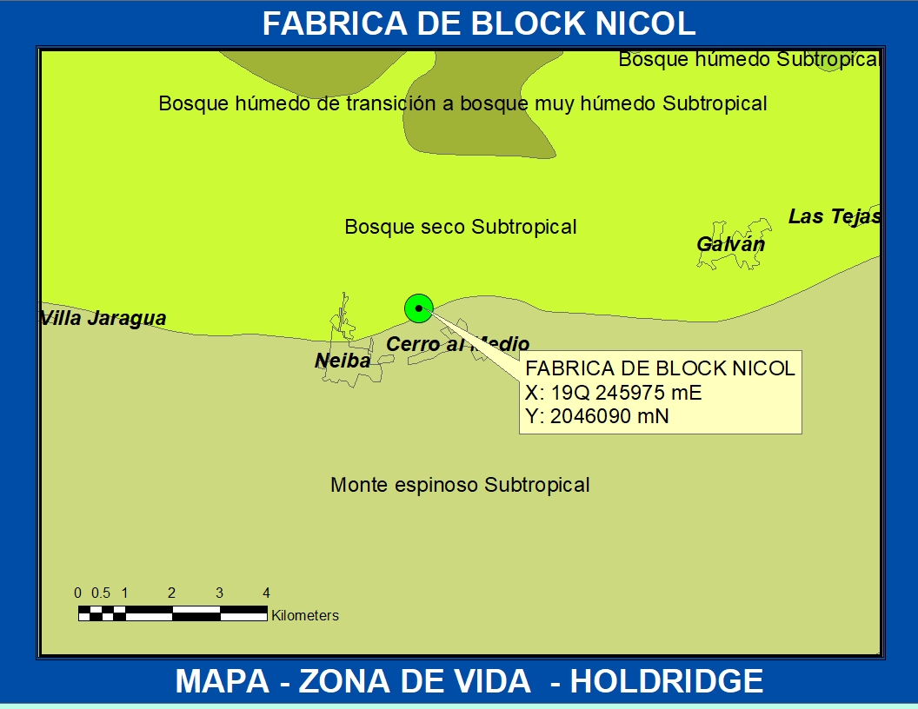

Climatología

La estación de meteorología más cerca es la estación de Barahona, los registros de datos son desde el año 1971, hasta el 2000, estos datos fueron promediados durante este periodo.
La estación de meteorología más cerca es la de Barahona, los registros de datos son desde el año 1971, hasta el 2000, estos datos fueron promediados durante este periodo.

- Precipitación.
Precipitación de la Provincia de Barahona.
 | MESES DEL AÑO
 | E | F | M | AB | M | J | JL | A | S | O | N | D
P (mm) | 12.3 | 16.1 | 18.4 | 37.9 | 68.3 | 71.4 | 31.1 | 75.4 | 70.6 | 65.6 | 45.4 | 19.5

Precipitación de Barahona

- Temperatura
* | MESES DEL AÑO
* | E | F | M | AB | M | J | JL | A | S | O | N | D
T (°C) | 24.6 | 25 | 25.8 | 26.9 | 26.9 | 27.4 | 28.3 | 28.2 | 27.7 | 27.2 | 26.4 | 24.9

Temperatura de Barahona

- Humedad Relativa
 | MESES DEL AÑO
 | E | F | M | AB | M | J | JL | A | S | O | N | D
Hr % | 73 | 72 | 71 | 71 | 75 | 75 | 71 | 72 | 75 | 7 | 76 | 74

Humedad Relativa en Barahona

- Velocidad y Dirección de los Vientos

Según las estadísticas de la estación en Barahona, la dirección predominante de los vientos durante todo el año es SE-NO (suroeste-noroeste).

Velocidad y Dirección de los Vientos Predominantes en la Estación de Barahona, durante el Período 1986-2000.
Mes | E | F | M | AB | M | J | JL | A | S | O | N | D
velocidad del viento (Km/h) | 5.40 | 5.40 | 6.48 | 6.12 | 6.12 | 6.84 | 6.84 | 6.48 | 6.48 | 4.68 | 5.40 | 5.40
dirección del viento | SE /NO | SE /NO | SE /NO | SE /NO | SE /NO | SE /NO | SE /NO | SE /NO | SE /NO | SE /NO | SE /NO | SE /NO

Geología Regional

La geología de la zona del proyecto corresponde a suelos aluviales, terrazas bajas, (q’ab), de la era cuaternaria y período holoceno. Son suelos tipo sedimentarios, depósitos de aluviones de ríos en la zona (Rio Yaque del Sur).

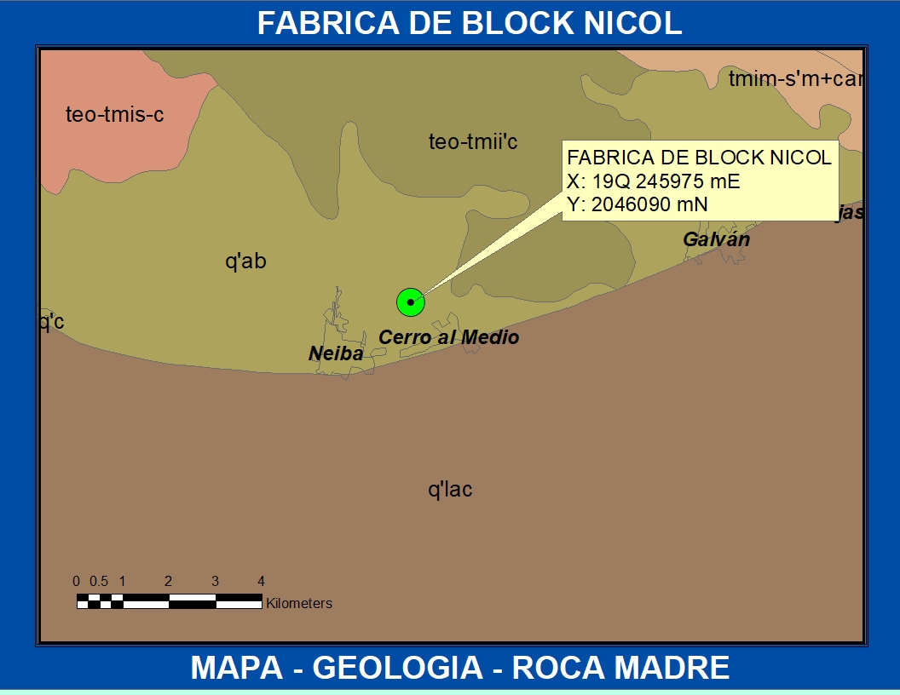

Clasificación Edáfica de la Zona:

Los suelos de la zona son clasificados según la clasificación de la OEA, como suelos denominados Asociación Neiba, agrupa suelos desarrollados en los abanicos coluviales, depósitos de hondonadas y terrazas marinas altas que bordean por el sur a la Sierra de Neiba. Son en su mayor parte suelos de color pardo grisáceo o gris parduczo, con textura franco-arenosa en la transición hacia la Asociación Enriquillo-Tamayo y franco-arcillosa en las porciones más cercanas a la sierra. La fertilidad inherente de estos suelos es relativamente alta, pero su capacidad productiva está seriamente limitada por la gran acumulación de fragmentos de caliza y por las pendientes, casi siempre de más de 15-25 por -Ciento, haciéndolos aptos principalmente para pastos. La naturaleza pedregosa de estos suelos tiende a hacerlos secantes, limitando aún más su utilización. Es posible que su uso más adecuado sea para cultivos permanentes, tales como frutales, siempre que la profundidad efectiva del suelo y la disponibilidad de agua lo permitan y para pastos en otras zonas. En estos suelos se ha iniciado el cultivo de la vid con aparente éxito, pero sin alcanzar proporciones comerciales.
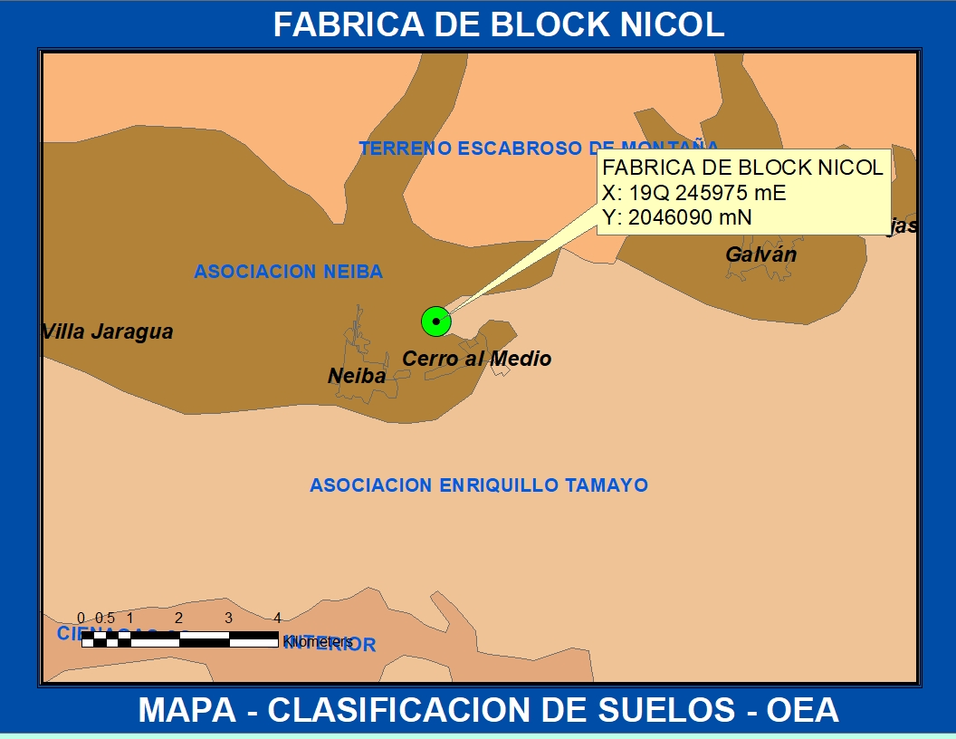

Clasificación Agroecológico
Los suelos de la zona se clasifican como clase VI, posee las siguientes características: son terrenos limitadamente cultivables, no aptos el riego salvo en condiciones especiales y con cultivos muy rentables; aptos principalmente para cultivos perennes y pastos; con topografía llana y alomada y factores limitantes severos; productividad baja a mediana.

Incluye suelos residuales arcillosos sobre materiales no calcáreos de deposición, representados, en la parte central y nordeste del país, por las series La Vega y Villa Riva; suelos residuales poco profundos sobre caliza dura, correspondientes a la serie Matanzas, en la llanura costera sur; suelos aluviales muy mal drenados y coluviales muy pedregosos; algunos valles intramontanos y terrenos salinos del delta del río Yaque del Norte y de las proximidades del lago Enriquillo.
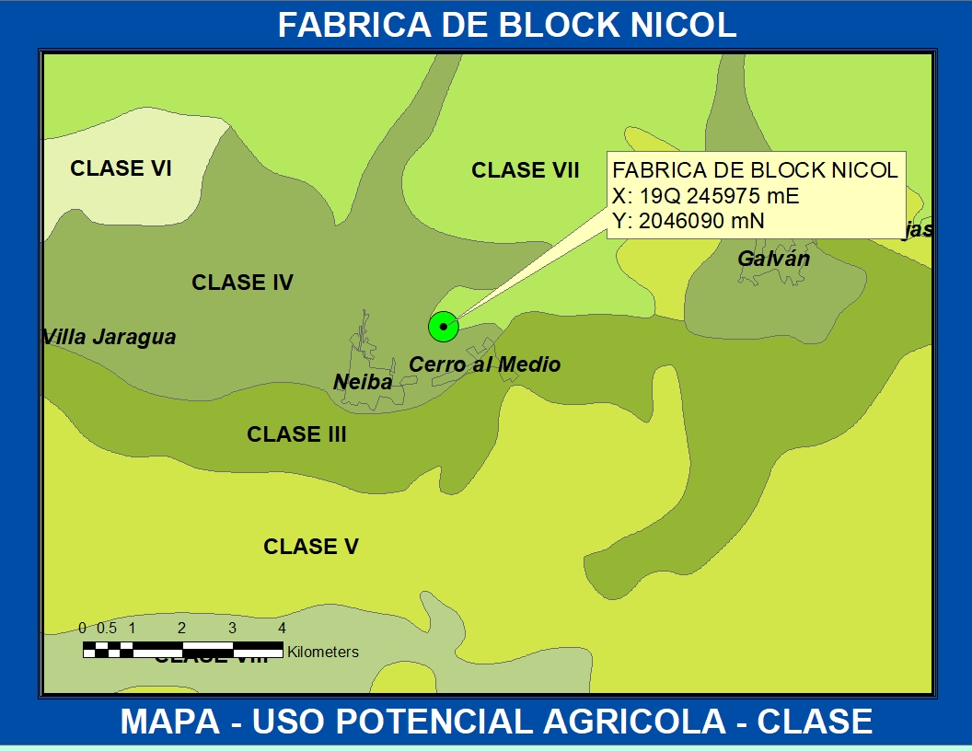
El uso potencial de estos suelos es, en gran parte, una consideración económica, y su aplicación a cultivos es en buena medida una consecuencia de la rentabilidad de estos y de su capacidad para reembolsar las inversiones necesarias para sostener el alto nivel de manejo necesario para su explotación. En el caso de la fase costera de los suelos Matanzas, su inclusión en la clase se debe principalmente a la imposibilidad de separar, a estas escala, las numerosas pero pequeñas zonas aisladas de terreno que, por su profundidad y productividad corresponden a la clase II y III. El uso de estos terrenos dependerá también de su relación superficial con suelos correspondientes a otras clases.
La gran variedad de terrenos incluidos en esta clase hace recomendable una variedad de prácticas de manejo, adecuadas a los problemas presentados por cada zona. El control intensivo de la erosión, la conservación de la humedad, el riego y drenaje, así como la fertilización y en muchos casos, las enmiendas del suelo, son comunes a todas las zonas, pero en las que tienen pendientes más pronunciadas se recomienda el cultivo en fajas o de cobertura y los cultivos en contorno, mientras en los suelos arcillosos y mal drenados es conveniente el empleo de arraduras de subsuelos, aumentándose gradualmente la profundidad. Con esta práctica se obtiene una mejor aireación del suelo sin invertir las capas. La extensa zona de la plataforma costera de calizas arrecifales constituye una excepción, pues en las zonas dispersas con suficiente profundidad efectiva las prácticas recomendables son las correspondientes a las clase II y III, mientras que las zonas poco profundas se deben dedicar a pastos, al cultivo de plantas textiles o aun a usos forestales.

Hidrología superficial

La hidrología superficial de la zona está compuesta por drenajes naturales de la zona, aproximadamente a 225 metros, también se encuentra el canal Don Juan, aproximadamente a 60 m
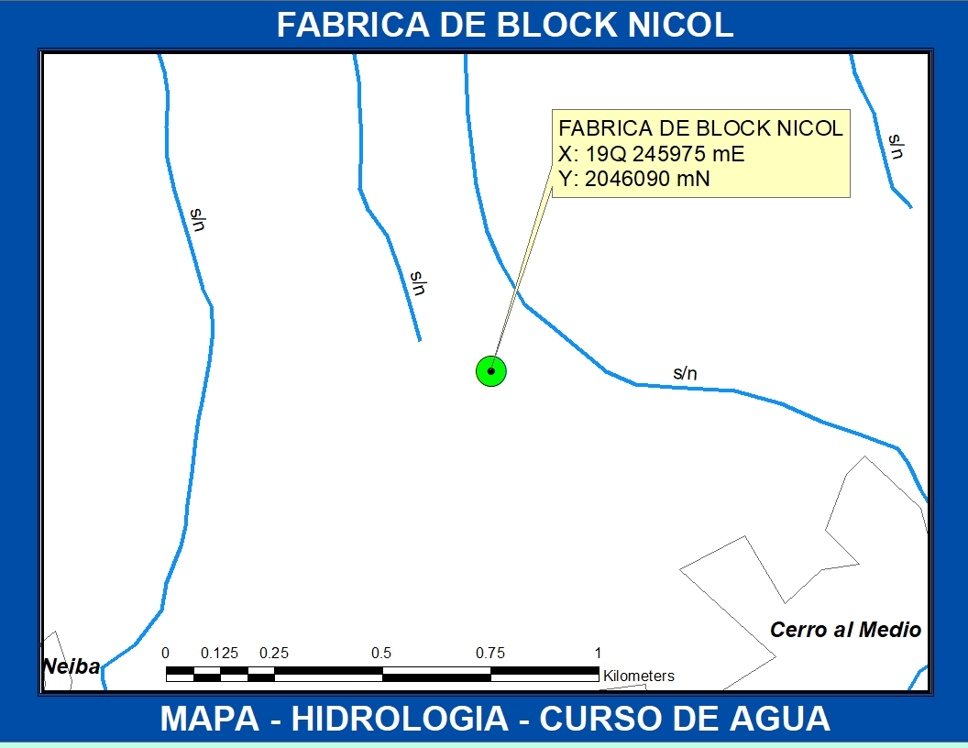

Descripción del Medio Biótico

Flora

Tabla No. 1. Especies en la zona de Influencia

NOMBRE COMÚN | ESPECIE | FORMA BIOLÓGICA | STATUS
 | BORAGINACEAE
Coquelicot | Cordia salvifolia | Arbusto | Nativa
Bejuco de nigua | Tournefortia volubilis | Trepadora | Nativa
 | BROMELIACEAE
Tinaja | Tillandsia fasciculata | Epifítica | Nativa
Guajaca | Tillandsia recurvata | Epifítica | Nativa
 | CAESALPINIACEAE
Guatapanal | Caesalpinia coriaria | Árbol | Nativa
Carga agua | Senna angustisiliqua | Arbusto | Endémica
Palo de chivo | Senna atomaria | Arbusto | Nativa
 | CAPPARIDACEAE
Frijol | Capparis flexuosa | Trepadora | Nativa
 | EUPHORBIACEAE
Palo de barraco | Croton discolor | Arbusto | Nativa
Palo blanco | Croton poitaei | Arbusto | Endémica
Ahoga becerro | Picrodendron baccatum | Árbol | Nativa
 | FABACEAE
Añil | Indigofera sufruticosa | Arbusto | Nativa
 | LAURACEAE
Aguacate | Persea americana | Árbol | Nativa
 | LILIACEAE
Sábila | Aloe vera | Hierba | Naturalizada
 | MALPIGHIACEAE
 | Malpighia micropetala | Arbusto | Endémica
Tumba gente | Stigmaphyllon emarginatum | Trepadora | Nativa
 | MIMOSACEAE
Cambrón | Acacia macracantha | Árbol | Nativa
Candelón | Acacia skleroxyla | Árbol | Endémica
Córbano | Albizia berteroana | Árbol | Nativa
 | Calliandra pedicellata | Arbusto | Endémica
Cinazo | Pithecellobium circinale | Arbusto | Nativa
Bayahonda | Prosopis juliflora | Árbol | Naturalizada
 | MORINGACEAE
Libertad | Moringa oleifera | Árbol | Introducida
 | MUNTINGIACEAE
Memiso | Muntingia calabura | Árbol | Nativa
 | NYCTAGINACEAE
Patagón | Boerhavia scandens | Hierba | Nativa
Muñeco | Guapira brevipetiolata | Arbusto | Endémica
 | Pisonia albida | Arbusto | Nativa
 | PAPAVERACEAE
Cardo santo | Argemone mexicana | Hierba | Nativa
 | POACEAE
Pajón | Bothriochloa pertusa | Hierba | Nativa
Grama | Dactyloctenium aegyptium | Hierba | Nativa
Espartillo | Leptochloopsis virgata | Hierba | Nativa
 | RUBIACEAE
Piñi-piñi | Exostema caribeum | Arbusto | Nativa
 | Isidorea leonardii | Arbusto | Nativa
Serrasuela | Randia aculeata | Arbusto | Nativa
 | Scolosanthus triacanthus | Arbusto | Endémica
 | SCROPHULARIACEAE
 | Stemodia durantifolia | Hierba | Nativa
 | SOLANACEAE
Doncella | Solanum polyacanthum | Hierba | Endémica
 | STERCULIACEAE
Guásuma | Guazuma tomentosa | Árbol | Nativa
Jencón | Helicteres semitriloba | Arbusto | Nativa
 | Melochia pyramidata | Hierba | Nativa
Escobilla | Melochia tomentosa | Árbol | Nativa
 | TILIACEAE
Tremolina | Corchorus hirsutus | Hierba | Nativa
 | TURNERACEAE
Oreganillo | Turnera diffusa | Hierba | Nativa
 | ZYGOPHYLLACEAE
Guayacancillo | Guaiacum sanctum | Árbol | Nativa
Guayacán | Guaiacum officinale | Árbol | Nativa
Abrojo | Tribulus cistoides | Rastrera | Nativa
 | HELECHOS
LEYENDA:
Clave:

A = Arbol N = Nativa
Ar = Arbusto Nat = Naturalizada
H = Hierba Ex. = Exótica
C = Cultivo M. A. = Muy Abundante
Est = Estípete Ab. = Abundante
C. H = Cultivo y Hierba a la vez N. A. = No Abundante.
Ornam. = Ornamental.

CATEGORÍA
P=Protegida; Am=Amenazada; Pe=En peligro de extinción.

Fauna de la Zona

Aves de la zona.
Nombre común | Nombre científico | Status | Presencia | Dieta
 | Ardeidae
Garza ganadera | Bubulcus ibis | Residente | Rara | Insectívora
 | Butoridae
Guaraguao | Buteo jamaicensis | Residente | Rara | Rapaz
 | Tytonidae
Lechuza común | Tito alba | Residente | Rara | Rapaz
 | Stringidae
Cucú | Athenes cunicularia | Residente | Rara | Rapaz
 | Falconidae
Cuyaya (cernícalo) | Falco sparverius | Residente | Rara | Rapaz
 | Cuculidae
Pájaro bobo | Saurothera longirostris | Endémica | Rara | Insectívora
Judío | Crotophaga ani | Residente | Común | Insectívora
 | Tyrannidae
Petigre | Tyrannus dominicensis | Residente | Rara | Insectívora
Manuelito | Miarchus stolidus | Residente | Rara | Insectívora
 | Todidae
Barrancolí | Todus subulatus | Endémica | Común | Insectívora
 | Columbidae
Paloma doméstica | Columba livia | Residente | Rara | Frugívora
Rolita | Columbina passerina | Residente | Rara | Frugivora
 | Picidae
Carpintero | Melanerpes striatus | Endémica | Común | Insectívora
 | Mimidae
Ruiseñor | Mimus polyglottos | Residente | Rara | Insectívora
 | Apodidae
Zumbador grande | Anthracothorax dominicus | Residente | Común | Insectívora
Zumbador pequeño | Mellisuga minima | Residente | Común | Libadora
 | Dulidae
Cigua palmera | Dulus dominicus | Residente | Rara | Frugívora
 | Icteridae
Cigua canaria | Icterus dominicensis | Residente | Rara | Frugívora
 | Traupidae
Cuatro ojos | Phaenicophilus palmarum | Endémica | Rara | Insectívora
 | Plocidae
Madam Sagá | Ploceus cucullatus | Residente | Común | Frugívora
 | Fringilidae
Gallito prieto | Loxigilea violacea | Residente | Rara | Frugívora
 | Parulidae
Ciguita cola verde | Microligea palustris | Endémica | Rara | Insectívora
Bijirita | Setophaga ruticilla | Migratoria | Rara | Insectívora
Cigüita parula | Parula americana | Migratoria | Rara | Insectívora
Ciguita de prado | Dendroica discolor | Migratoria | Rara | Insectívora
Cigüita tigrina | Dendroica tigrina | Migratoria | Rara | Insectívora
Cigüita estriada | Dendroica striata | Migratoria | Rara | Insectívora
Cigüita magnolia | Dendroica magnolia | Migratoria | Rara | Insectívora
Pega palo | Mniotilta varia | Migratoria | Rara | Insectívora
Cigüita de río | Seiurus novaboracensis | Migratoria | Rara | Insectívora
Cigüita saltarina | Seiurus aurocapillus | Migratoria | Rara | Insectívora
Cigüita común | Coereba flaveola | Residente | Rara | Libadora

Mamiferos de la zona

Nombre común | Nombre científico | Cantidad (abundante, escasa, etc) | Estatus (nativa, endémica, naturalizada, exótica) | Categoría (amenazada, protegida, en peligro de extinción
Caballo | Equis caballus | Es | I | No amenaza
Cerdo | Sus domesticus | Es | I | No amenaza
Jurón | Herpeste mungo | Es | I | No amenaza
Perro | Canis familiaris | Es | I | No amenaza
Vaca | Bostaurus / Bosundicus | Es | I | No amenaza

Reptiles de la zona.

NOMBRE COMÚN | FAMILIA | ESPECIE | ESTATUS
Maco Pempén | Bufonidae | Bufo marinus | Introducida
Salamanqueja | Gekkonidae | Hemidactylus haitianus | Nativa
Salamanquejita | Gekkonidae | Sphaerodactylus dificilis | Endémica
Lagartija Común | Polychrotidae | Anolis cybotes | Endémica
Lagartija Común | Polychrotidae | Anolis brevirostris | Endémica
Lagartija Común | Polychrotidae | Anolis distichus | Nativa
Rana | Teiidae | Ameiva chrisolaema | Endémica
Mariguanita | Tropiduridae | Leiocephalus schreibersis | Endémica

3.3. Componente socioeconómico provincia Bahoruco

Descripción general
La provincia Bahoruco pertenece a la Región Valdesia. Limita al noroeste con la provincia San Juan, al oeste con Bahoruco, al suroeste con Barahona, al sur con el Mar Caribe, al noreste con La Vega, al este con San José de Ocoa y al sureste con Peravia. La superficie es de 2,682 5 km².
Esta provincia esta dividía en nueve municipios, estos son: Bahoruco (municipio cabecera), Guayabal, Tamayo, Peralta, Pueblo Viejo, Sabana Yegua, Távara Arriba, Guayabal y Las Charcas.
Sus distritos municipales son: Barreras, Barro Arriba, Clavellina, Emma Balaguer Viuda Vallejo, Las Barías-La Estancia, Las Lomas, Tamayo, Puerto Viejo, Hatillo, Palmar de Ocoa, Hato Nuevo-Cortés, Villarpando, La Siembra, Las Lagunas, Los Fríos, El Rosario, Ganadero, Proyecto 2-C, Amiama Gómez, Los Toros, Tábara Abajo, Proyecto 4.
De acuerdo al censo de Población y vivienda 2010, de la Oficina Nacional de Estadísticas (ONE) la población de esta provincia es de 214,311 habitantes, de los que, 112,885 son hombres y 101,426 mujeres.
Las fiestas patronales de Bahoruco son celebradas el 8 de septiembre, en honor a Nuestra Señora de Los Remedios.
Municipio Neyba
Neyba tiene una población de 5,962 habitantes, los que 3,154 son hombres y 2,808 mujeres. La población urbana es de 4,726 habitantes y rural de 1, 236.
Economía
Mercado de trabajo
De acuerdo al Sistema de Información Estadística Territorial (SIET) de la ONE; para el año 2010 la población en edad de trabajar era de 4,659. La población ocupada ascendía a 1,214., en ese mismo tenor la población desocupara fue de 228 y la población económicamente activa sumaban 1,442.
El citado estudio indica que el porcentaje de ocupados en el sector servicios sobre el total de ocupados era de 21.66 %, en tanto que el porcentaje de ocupados en el sector industrial sobre el total de ocupados 3.62%; asimismo el porcentaje de ocupados en el sector agrícola sobre el total de ocupados fue de 39.21 % y el porcentaje de ocupados en el sector construcción sobre el total de ocupados era de 3.21 %.
Servicios básicos
Los servicios básicos de Neyba son ofrecidos a través de diferentes instituciones.
El porcentaje de la población con estudios primarios alcanzados o terminados para el año 2010 era de 41.08 %. En tanto que la tasa de analfabetismo de la población de (15 años y más) era de 31.86 %. Mientras que tasa de analfabetismo en la población joven (15 a 24 años) fue de unos 16.60 % de la población.
Los servicios de salud, son ofrecidos en Unidad de Atención Primaria, de Neyba, en esta unidad se dan los primeros auxilio. Cuando el caso lo requiere los enfermos son trasladados al hospital en el municipio cabecera.
El Porcentaje de hogares particulares con teléfono celular o fijo era de 62.90 % de los hogares de la población. En ese tenor el porcentaje de hogares particulares con conexión a internet fue de 1.81 %. Estos servicios son ofertados por diferentes compañías telefónicas, Claro, Orange y Viva.
El porcentaje de hogares que utilizan combustibles sólidos para cocinar (leña, carbón) fue de unos 26.10 %.
En Neyba, el porcentaje de hogares particulares sin recolección de basura era de 16.74 %, para el año 2010.

CAPITULO IV - CONSULTA PUBLICA

Análisis de interesados proyecto Fabrica de Block Nicol
Introducción
El proceso de consulta pública al proyecto “Fabrica de Block Nicol, código 22096” se efectúa como requerimiento del Ministerio de Medio Ambiente y Recursos Naturales, amparado en la Ley 64-00, la cual establece, en sus artículos 38 y 43, la integración de las partes involucradas o interesadas en la realización de los estudios de impacto ambiental. Las consultas se realizan para informar e involucrar a las comunidades en el proceso de toma de decisiones.
El análisis de interesados se refiere al estudio que se realiza a un determinado grupo de personas que podrían ser afectadas o beneficiadas con la realización de determinado tipo de proyecto. Ayuda a identificar a las partes interesadas internas y externas que pueden influir o ser influenciadas por las soluciones propuestas durante la implementación del proyecto.
El análisis de interesados realizado en el sector Cerro al Medio, municipio Neiba, provincia Bahoruco muestra aspectos relacionados con la percepción que los ciudadanos residentes en este sector tienen con relación al proyecto Fabrica de Block Nocol. También, se muestran las valoraciones que tienen con relación al medio ambiente y los posibles impactos que el proyecto pueda tener en los sectores.
Para hacer el levantamiento de información, se tomó como muestra a las personas miembros del hogar, de ambos sexos, mayores de 18 años de edad, poseedores de cédulas de identidad y electoral, moradores del sector Cerro al Medio.

Descripción del proyecto
El proyecto consiste en la fabrica de block, elaborados mediante la mezcla de hormigón, cemento y agua, para la comercialización en la industria de la construcción.
El mismo estará ubicado al norte del canal Don Juan, en la comunidad de El Cerro al Medio, municipio Neiba, provincia Bahoruco.

Descripción político administrativa de la provincia Bahoruco
La provincia Bahoruco, forma parte de la Región de Enriquillo, junto a las provincias de Barahona, Independencia y Pedernales. Dicha provincia limita al norte con la provincia San Juan de la Maguana; al noreste con Azua, al sureste con Barahona y al sur y oeste con la provincia de Independencia.
Su extensión territorial es de 1,282.81 km2; su población es de 142,715 habitantes, para una densidad poblacional de 111.25 habitantes/km2. Posee una población de 142,715 habitantes; de los que 72,821 son hombres y 69,894 mujeres. La población urbana es de, 76,849 y rural de 65,866.
Bahoruco está dividida en cinco municipios, estos son: Neiba, Villa Jaragua, Los Ríos, Galván y Tamayo. También, cuenta con nueve distritos municipales, estos son: El Palmar, El Salado, Las Clavellinas, Cabeza de Toro, Mena, Monserrat, Santa Bárbara, Santana y Uvilla.

Metodología utilizada en la investigación
Para la realización del análisis de interesados se combinaron técnicas cualitativas y cuantitativas de campo como son la observación de campo y las entrevistas semi-estructuradas. El estudio se dividió en dos fases, descritas a continuación.

Primera fase
Durante la primera fase se identificó el sector que resultará más impactado con la construcción del proyecto de forma directa e indirecta, tanto en la etapa de construcción como de operación.

Segunda Fase
En la segunda fase se entrevistaron 20 cabezas de hogares ubicados en el sector El Cerro al Medio. La investigación se llevó a cabo el 29 de mayo y el 4 de junio del año 2023.
La técnica utilizada para el procesamiento de datos consistió en la captura y procesamiento de datos, mediante el programa de captura “Data Entry SPSS 14.0”, el software de procesamiento “Paquete Estadístico SPSS 14.0”. Posteriormente, se procedió a realizar el análisis de los resultados.

Actores e intereses
Actores
Los principales actores relacionados con el desarrollo del proyecto son:
- Promotores. Estos se encuentran representados por la empresa que desarrolla el proyecto Fabrica de Block Nocol.
- Vecinos/as. Estas son las personas que viven en lugares colindantes con el proyecto y en un radio de unos 1,000 metros.
- Negocios y puestos comerciales. Los negocios y puestos comerciales adyacentes y distribuidos en el sector Cerro al Medio.
- Autoridades municipales. Las autoridades del municipio, que se encargan de otorgar los permisos para la operación y el cobro de arbitrio municipal.
- Autoridades gubernamentales. Las autoridades estatales en distintas instituciones se encargan de reglamentar las actividades, así como, dar su visto bueno al desarrollo del proyecto. Entre estas se citan: el Ministerio de Medio Ambiente y Recursos Naturales.
- Asociaciones de comerciantes, hoteleros y prestadores de servicios turísticos. Recibirán beneficios por la cantidad de personas que necesiten alojamiento.

Intereses identificados
Los principales intereses de los actores pueden resumirse en el siguiente cuadro:
Actores | Intereses
Promotores | - Iniciar las operaciones del proyecto.  - Obtener rentabilidad en las operaciones.  - Lograr buenas relaciones con los comunitarios y las autoridades.
Vecinos/as | - Obtener beneficios económicos a partir de la operación del proyecto.  - Tener buenas relaciones con el proyecto.  - Mejoría de los servicios.
Negocios y puestos comerciales | - Obtener mayor movimiento comercial a través del desarrollo del proyecto.
Hoteles y restaurantes | - Fortalecer el sector con la visita de técnicos en la etapa de construcción.
Autoridades municipales | - Aumentar las recaudaciones a través del inicio de operaciones de nuevos desarrollos.  - Velar por el cumplimiento de las ordenanzas municipales.
Autoridades gubernamentales | - Velar por el cumplimiento de las reglamentaciones sectoriales y representadas por el Ministerio de Medio Ambiente y Recursos Naturales.

Resultados análisis de interesados

Aspectos demográficos
Para hacer el levantamiento de información de la investigación se tomó como muestra a las personas miembros del hogar, de ambos sexos, mayores de 18 años de edad, poseedores de cédulas de identidad y electoral, moradores de Cerro al Medio.
La población masculina objeto de estudio fue equivalente al 80.0 % de la muestra y el restante 20.0 % perteneciente a la población femenina.
Cuando se les preguntó sobre el lugar de nacimiento el 100.0 % de las personas que fueron entrevistadas dijeron que habían nacido en la comunidad de Cerro al Medio.
El 65.0 % de las personas entrevistadas pertenecen al grupo etario de 30 a 49 años, mientras que el 30.0 % se encuentran dentro del grupo de 50 años o mas. Una menor proporción de los encuestados, 5.0 % se encuentran entre los 18 a 29 años de edad.
Cuando se preguntó a las personas sobre su estado civil, las estadísticas revelan que 23.5 % manifestó estar en una relación de unión libre. Otro 23.5% estableció que era soltero al momento de la entrevista; se observa que el 23.5 % dijo que su condición era casada. Otro porcentaje, 23.5 % manifestó que su estado civil era viudo.

Sobre el nivel educativo de los entrevistados la mayoría manifestó haber realizado sus estudios a nivel universitario o superior, 50.0 %; un 30.0 %, para ser más específico, indicó haber culminado la secundaria o media. En tanto que una menor proporción, 20.0 % dijo tener estudios de primaria o básica.

¿Trabajo formal de las personas de Cerro al Medio?
Cuando se les examinó a las personas de la comunidad de Cerro al Medio, si tenían un trabajo formal, 75.0 % de las personas indicó que contaba con un puesto de trabajo formal, mientras que el 25.0 % expresó que no tener trabajo formal.

¿Trabaja usted en?
Al ser cuestionados sobre el sector en que trabaja los entrevistados; el 31.6 % admitió que labora en una empresa del sector privado; en tanto que 26.6 % trabaja en una empresa del sector público. Otros segmentos 10.5 % es comerciante y ese mismo porciento dijo ser chiripero. El porcentaje menor 5.3 % dijo tener su propia empresa.

¿En qué trabaja el cabeza de familia?
Cuando se les preguntó a las personas sobre ¿cuál es la principal actividad económica en la que trabaja el cabeza de la familia?, un 30.0 % realizaba trabajo en el sector financiero, educativo y médico. Ese mismo porcentaje 30.0 % labora en la indutria de zonas francas o minería. Se obaserva que el 20.0 % dijo pertenecer al sector ganadero, agricola y pesquero. El 10.0 % admitió que se desempeña realizando trabajo en el Estado.

Ingreso mensual promedio de este hogar
En lo que atañe al nivel de ingreso de las familias, se determinó que un 50.0 % de las personas entrevistada declaró que el hogar convive con ingresos entre 30,001 a 50,000. En tanto que, 45.0 % expresó que sus ingresos son por encima de los 50, 001 o mas. En ese tenor un 5.0 % admitió que los ingresos del hogar son entre 5,001 a 15,000.

Servicios básicos de las familias de Cerro al Medio
El servicio de energía eléctrica de las familias entrevistadas; el 100. 0 % dijo que era del tendido eléctrico. En cuanto al servicio sanitario el 100.0 % de los entrevistados dijo que dispone de inodoros dentro del hogar para eliminar las excretas.
Para las formas de eliminación de los desechos solidos, el 100.0 % de los entrevistados de Cerro al Medio dijo que el servicio es suministrado por la alcaldía de Neiba.
En lo concerniente al combustible para coser los alimentos el 100. 0 % expresó que utiliza gas propano. Tambien, se destacan otras fuentes alternas de combustible mencionadas por los encuestados como el; carbón 20.8 % y leña usada por 20.5 % de los hogares.

Percepciones de los residentes sobre el proyecto
¿Tiene usted conocimientos del proyecto?
Cuando se les preguntó a las personas encuestadas acerca del conocimiento del proyecto, la repuesta ofrecida indicó que el 100.0 % de las repuesta fue que si tienen conocimiento.
¿Qué tanto conocimiento tiene?
Cabe señalar que de el 75.0 % de los entrevistados dijo que tiene mucho conocimiento del proyecto Fabrica de Block Nicole, mientras que el resto 25.0 % expresó que su conocimiento acerca del proyecto era poco.

¿Como supo del proyecto?
La mayoría de los comunitarios supo del proyecto a través de comentarios de los vecinos; es decir, el 55.0 % de las personas encuestadas reveló que se enteró de Fabrica de Block Nicole por ese medio. El restante, 40.0 % dijo que se informó del proyecto a través de la empresa que lo dio a conocer y en menor proporción 5.0 % por medio del Gobierno.

Según su opinión, ¿cómo debería darse a conocer?
Sobre las diversas formas de como debería darse a conocer 42.9 % se refirió a que el Gobierno debería darlo a conocer. Mientras, que 33.3 % entiende que, a través de las juntas de vecinos, sin embargo, el 14.3 % entiende que por medio de la prensa. Repuestas como; el ayuntamiento y actividades de la empresa obtuvieron el 4.8 % cada una.

¿Cree usted que el proyecto sería positivo para la comunidad?
De las familias entrevistas el 100.0 % tiene la percepción de que el proyecto va a ser positivo y traería beneficios económicos y de otra índole para la comunidad de Cerro al Medio.

¿Dígame las tres principales razones por las qué piensa sería positivo?
Cuando se les preguntó ¿cuáles serían las tres principales razones por las que el proyecto sería positivo para la comunidad?, un 51.3 % de las personas estima que la principal razón, por la que el proyecto sería positivo, es que impactaría en la creación de empleos. Mientras, que 30.8 % estima que sería positivo porque atraería nuevas inversiones. El 10.3 % estima que amentaría el valor de las propiedades
En tanto que; mejores servicios, arreglo de calles y aumento del turismo fueron referidas por el 2.6 % de las encuestados.

¿Según su opinión traería beneficios a la comunidad el proyecto, si o no?
Cuando se les preguntó a las personas de la comunidad sobre sí traería beneficios a la comunidad el proyecto, los resultados evidencian que 100.0 % de los entrevistados manifestó que sí, que el proyecto traería beneficios.
¿Cuáles serían esos beneficios?
Cuando se les preguntó a las personas de la comunidad que ¿cuáles serían esos beneficios?, el 32.8 % de los entrevistados estima que el principal beneficio sería la creación de empleos. El 29.5 % de los entrevistados señaló que atraería nuevas inversiones, el aumento del valor de las propiedades fue mencionado por el 18.0 % de los entrevistados. En tanto que mejores servicios, obtuvo 9.8 % de las repuestas de los encuestados. Se observa que arreglo de las calles y aumento del turismo fue referido por el 4.9 % de las repuestas.

¿Cuáles serían los problemas que traería a la comunidad?
Cuando se preguntó a las personas sí el proyecto traería problemas a la comunidad, la impresión fue que no, respuesta expresada por el 100.0 % de los entrevistados.
¿Cree que el proyecto beneficie al medio ambiente?
Cuando se preguntó a las personas sí creen que el proyecto beneficie al medio ambiente, un alto porcentaje 70.0 % estima que sí, que el proyecto beneficiará al medio ambiente. Otro segmento de la población entrevistada 20.0 % no respondió; sobre si habrá beneficios para el tema ambiental con el proyecto. En menor proporción 10.0 % dijo que no habrá beneficios para el medio ambiente con el proyecto.

¿Cuáles serían esos beneficios?
Cuando se preguntó por los beneficios que traería el proyecto al medio ambiente, el 63.6 % de los entrevistados cree que el proyecto beneficiará la comunidad con la recogida de basura y el reciclaje. El 22.7 % estima que el proyecto atraerá nueva sobras u negocios.

¿Cuáles serían los problemas que causaría al medio ambiente?
Al ser cuestionados sobre los daños o problemas que el proyecto traería al medio ambiente, por unanimidad el 100 % el 41.2 % de los encuestados estima que no habrá ningún daño.

¿Enumere las formas en que el proyecto podría incluir la comunidad para beneficiarse?
Cuando se les solicitó a las personas que enumeren las formas en que el proyecto puede incluir a la comunidad para su beneficio, la repuesta principal fue; mayor fuente de empleos con el 40.0 % de las repuestas. El 35.6 % expresó que puede beneficiar con el arreglo de calles y asfalto.
El 13.3 % estima que el proyecto puede colaborar por medio de la creación de áreas deportivas y de recreo, el 6.7 % estima que la ayuda puede ser mejorando el servicio de agua potable, el 2.2 % entiende que el proyecto puede ayudar mejorando el servicio de electricidad.

CAPITULO V - MARCO JURÍDICO Y LEGAL

El promotor del proyecto “FABRICA DE BLOCK “NICOL” ” - Código 22096 ha solicitado el Permiso Ambiental para la construcción y operación de una fabrica de block, al Medio Ambiente y Recursos Naturales con los siguientes objetivos:
- Como requisito fundamental emanado de la Ley 64-00 que regula la realización de estudios ambientales a los proyectos de inversión y desarrollo.
- Para cumplir con las leyes y reglamentaciones nacionales e internacionales en materia ambiental. Asimismo ha cumplido con los procedimientos administrativos para obtener los permisos que otorgan las instituciones encargadas de emitir las autorizaciones para la construcción del proyecto.
- Carta de No objeción emitida por el ayuntamiento del municipio local.

Como ya se ha indicado en la presentación del proyecto, el promotor del proyecto “FABRICA DE BLOCK “NICOL” ” - Codigo 22096 posee todas las certificaciones anteriores. A continuación se analizarán aquellas leyes y normas ambientales que regulen la construcción del proyecto “FABRICA DE BLOCK “NICOL” ”. De esta forma se podrá inferir el desempeño ambiental de la misma respecto a los parámetros ambientales que serán establecidos para cumplir con lo requerido por la normativa vigente.
El siguiente es el Marco Legal y Normativo que aplica para la construcción del proyecto “FABRICA DE BLOCK “NICOL” - Codigo 22096”.
5.1.- Ley General de Medio Ambiente y Recursos Naturales (64- 00).
- Esta Ley es el marco general de referencia para este proyecto, y en particular los artículos 5, 45, 46 párrafo.
- El Art. 5 hace referencia a la responsabilidad de todos en hacer uso sostenible de los recursos naturales del país y eliminar los patrones de protección y consumo no sostenibles.
- Los Art. 45 y 46 identifican las responsabilidades asumidas por quien recibe una Licencia o Permiso Ambiental y dentro de ellas, la obligación de cumplir e informar a la Secretaría de Medio Ambiente y Recursos Naturales acerca del cumplimiento y monitoreo del PMAA.

5.2.- Reglamento del Sistema de Licencias y Permisos Ambientales con su Procedimiento para la Evaluación de Impacto Ambiental de Proyectos Nuevos.
- El reglamento establece en su artículo 8 que las Licencias y Permisos se emiten sobre la base de la evaluación de impacto ambiental. El artículo 10 hace referencia al carácter contractual de los Permisos y Licencias. En base a esto lo escrito en este estudio y en especial en el PMAA es el compromiso que asume el promotor del proyecto ante la Secretaría de Estado de Medio Ambiente.
- El artículo 11 establece la validez de las Licencias y Permisos en función de los resultados de las inspecciones y auditorias periódicas que se realizan respecto del desempeño ambiental con el objeto de verificar si se cumple con las normas ambientales vigentes o incumpliera con cualquiera de las condiciones bajo las cuales se otorgó la autorización.
- Asimismo este Reglamento establece las responsabilidades del promotor del proyecto (Art. 37, costos involucrados en el Proceso de Evaluación Ambiental; y Art. 47, 48 y 49, asumir responsabilidades civiles, penales y administrativas por daños causados al medio ambiente).
- El procedimiento de Evaluación de Impacto Ambiental de proyectos nuevos tiene el objetivo de describir los pasos operativos del proceso hasta culminar en la decisión de otorgar o no el Permiso o Licencia Ambiental.
- Este procedimiento aplica en su totalidad en el caso del proyecto FABRICA DE BLOCK “NICOL” - codigo 22096, ya que por sus características la Secretaria de Estado de Medio Ambiente y Recursos Naturales, determinó que puede afectar de una manera u otra los recursos naturales, la calidad ambiental y la salud de la población.

5.3.- Normas Ambientales para la protección contra ruidos.
Esta norma regula y establece los niveles máximos permitidos y los requisitos generales para la protección contra el incremento en los niveles de ruidos. En el caso de este proyecto se considerará el producido por fuentes fijas en el caso de la planta de energía eléctrica de emergencia y por fuentes móviles en el caso de vehículos.
Estándares de Contaminación Sónica.
Grado de ruido | Efectos en humanos | Rango en db (a) | Rango de tiempo
A: Moderado | Molestia Común | 50 a 65  40 a 50 | Diurno  Nocturno
B: Alto | Molestia Grave | 65 a 80  50 a 65 | Diurno  Nocturno
C: Muy Alto | Riesgos | 80 hasta 90 | En 8 horas
D: Ensordecedor | Riesgos graves de perdida de audición | Mayor de 90 hasta 140 | Por lo menos en 8 horas
Nota: Niveles de ruidos y sus efectos. Diurno (7 a.m.-9 p.m.) Nocturno (9 p.m.-7 a.m.)

5.4.- Normas Ambientales de la Calidad de Aire y Control de Emisiones.
Esta Norma establece los valores máximos permisibles de concentración de contaminantes para proteger la salud de la población en general. En este estudio se considerarán los estándares de calidad del aire para aquellos y emisión de CO2 por combustión de vehículos y planta eléctrica.
Las emisiones de las fuentes móviles relacionadas al área de influencia del proyecto provendrán de los distintos tipos de vehículos que entran y salen del proyecto “FABRICA DE BLOCK “NICOL” - codigo 22096” en ese sentido, la norma indica los siguientes límites máximos de emisiones para vehículos con motor a ignición según el año de fabricación.
Estándares de calidad de aire.
Contaminante | Tiempo Promedio | Límite Permisible (µg/Nm³)
Dióxido de Azufre (SO₂) | Anual | 100
 | 24 horas | 150
 | 1 hora | 450
Dióxido de Nitrógeno (NO₂) | Anual | 100
 | 24 horas | 300
 | 1 hora | 400
Monóxido de Carbono (CO) | 8 horas | 10,000
 | 1 hora | 40,000
Partículas Fracción (PM-10) | Anual | 50
 | 24 horas | 150
Nota: µg/Nm³: microgramos sobre metro cúbico normal (µg/Nm³)
5.5. Normas Ambientales sobre la Calidad de Agua y Control de Descargas. MIMARENA, 2003.
El objeto de esta norma es proteger, conservar y mejorar la calidad de los cuerpos hídricos nacionales, garantizando la seguridad de su uso y promoviendo el mantenimiento de las condiciones adecuadas para el desarrollo de los ecosistemas asociados a los mismos, en cumplimiento con las disposiciones de la Ley 64-00.
Valores máximos permisibles para descargas de aguas residuales municipales en aguas superficiales y/o subterráneas.
Parámetro | Promedio Diario
pH | 6-8.5
DQO | 160 mg/L
DBO₅ | 50 mg/L
SST | 50 mg/L
Cl | 0.05 mg/L
Coniformes Totales | 1000 NMP/100 ml
5.6.- Normas Ambientales para la Gestión Ambiental de Residuos Sólidos no Peligrosos.
El objetivo de esta norma es establecer los requisitos sanitarios que deben cumplirse en el almacenamiento, recolección, transporte y disposición final así como las disposiciones para la reducción, reaprovechamiento y reciclaje con el fin de proteger la salud humana y la calidad de vida de la población y la preservación y protección del ambiente.
Se cumplirá lo que establecen los Artículos 107 y 153 de la Ley (64-00) General de Medio Ambiente y Recursos Naturales, la Norma para la Gestión Ambiental de Residuos Sólidos no Peligrosos (NA-RS-001-03), (Ver Capítulo PMAA).

5.7.- Norma Ambiental sobre Calidad de Aguas Subterráneas y descargas al Subsuelo. MIMARENA, 2004.
El objetivo de esta norma es proteger, conservar y mejorar la calidad de los cuerpos hídricos nacionales, en particular de las aguas subterráneas, para garantizar la seguridad de su uso y promover el mantenimiento de las condiciones adecuadas para el desarrollo de los ecosistemas asociados a las mismas.
Esta norma se relaciona con el proyecto fundamentalmente cuando hace referencia a la calidad de aguas subterráneas y a las características que debe cumplir el pozo filtrante a construir para la descarga de aguas residuales.
5.8.- Ley 147- 02. Política Nacional de Gestión de Riesgos.
El objetivo de esta ley es establecer una política de gestión de riesgos para evitar o reducir las pérdidas de vidas y daños que puedan ocurrir sobre los bienes públicos, materiales y ambientales y de los ciudadanos, como consecuencia de los riesgos existentes y desastres de origen naturales o causados por el hombre que se puede presentar en el territorio nacional. En esta ley se establecen los principios generales que orientan dicha política.
Asimismo se identifican los instrumentos de la política de gestión de riesgo:
- Sistema Nacional de Prevención, Mitigación y Respuesta ante Desastres.
- Plan Nacional de Gestión de Riesgos.
- Plan Nacional de Emergencia.
- Sistema Integrado Nacional de Información.
- Fondo Nacional de Prevención, Mitigación y Respuesta ante Desastres.

Esta ley fue posterior al Decreto Nº 360-01 que creaba el Centro de operaciones de Emergencias (COE) dependiente de la Comisión Nacional de Emergencia (CNE) que funcionaba en Defensa Civil.
CAPITULO V
IDENTIFICACIÓN, CARACTERIZACIÓN
Y VALORIZACIÓN DE IMPACTOS

Toda actividad humana, de cualquier forma afecta el medio ambiente en que se desarrolla, este impacto ambiental puede ser definido como cualquier alteración significativa, positiva o negativa, de uno o más de los componentes del medio ambiente y los recursos naturales, provocada por la acción humana y/o acontecimientos de la naturaleza. Esta actividad puede ser negativa o positiva, un impacto es considerado Negativo cuando tiende a dañar o a degradar los elementos que forma parte de la zona a ser intervenida, dañándola parcial o totalmente de forma permanente o transitoria. En caso contrario, el impacto puede ser positivo, mejorando el ámbito de la zona, como es el caso en la recuperación de flora perdida, sustituidas por áreas verdes con mayor densidad (jardinería), mejora en las condiciones de vida de las personas que vivirán en el lugar, mejoría en la economía, introducción de servicios que faciliten la vida en sentido general, etc.
Para identificación, caracterización y determinación de los impactos ambientales, se hizo la valoración cualitativa a partir de los efectos de las acciones en las fases de construcción y operación sobre cada uno de los elementos del medio ambiente, como es sabido por la construcción del proyecto, siempre se repiten una serie de impactos característicos de dichas fases, al igual que para la fase de construcción como la de operación, se pueden mencionar los impactos fundamentales que ocurrirán.

Para la fase de construcción.
- Modificación del relieve, por las actividades construcción del proyecto
- Pérdida de la capa vegetal del suelo, por las actividades del desbroce de la vegetación (agrícola de cultivos menores).
- Posible contaminación del suelo, por la manipulación y almacenamiento de materiales de construcción e insumos.
- Posible contaminación del suelo por la manipulación de los residuos sólidos peligrosos y no peligrosos.
- Posible contaminación atmosférica por las emisiones de partículas en suspensión provocada por las operaciones de los equipos pesados, y maquinarias.
- Afectación a la salud de los trabajadores por el incremento en los niveles ruidos y vibraciones por el movimiento de equipos, camiones y maquinarias.
- Afectación de la vegetación del entorno del proyecto por deposición de polvo de las acciones constructivas.
- Creación de empleos temporales.
- Incremento en la demanda y uso de materiales de construcción y otros insumos.

Para la fase de operación.
- Posible contaminación del suelo, por la manipulación y almacenamiento de materia prima para la fabricación de block.
- Posible contaminación del suelo por la manipulación de los residuos sólidos peligrosos y no peligrosos.
- Posible contaminación atmosférica por las emisiones de partículas en suspensión provocada por las operaciones de los equipos pesados, y maquinarias.
- Afectación a la salud de los trabajadores por el incremento en los niveles ruidos y vibraciones por el movimiento de equipos, camiones y maquinarias.
- Afectación de la vegetación del entorno del proyecto por deposición de polvo de las acciones constructivas.
- Posible contaminación de las aguas por el tratamiento deficiente y vertimiento de las aguas residuales de origen doméstico.
- Incremento del tránsito vehicular con la posibilidad de accidentes entre otros.

Los impactos fueron evaluados para el entorno donde se construirá proyecto “FABRICA DE BLOCK “NICOL” ” - Codigo 22096, los accesos principales y las áreas de influencia directa e indirecta sobre los elementos físicos bióticos y socioeconómicos. (Ver mapa de ubicación del proyecto y área de influencia).

El área de influencia directa del proyecto sobre los elementos físicos-bióticos. El área de influencia directa sobre los elementos socioeconómicos del medio ambiente, está definida por una zona mixta de comercial Industrial - agrícolas.

El área de influencia indirecta del proyecto sobre los elementos físicos bióticos es el área delimitada a 1 km. en todo el entorno de los límites del proyecto a partir del área de influencia directa.

El área de influencia indirecta sobre los elementos socioeconómicos se considera a toda la zona del Municipio de Neyba, DM Turistico Cerro Al Medio - Punta Cana - Bavaro y zonas aledañas.
5.1. Identificación e Interpretación de los Impactos Ambientales

Identificación de las Actividades. Se consideraron las actividades durante las etapas de construcción y operación del proyecto.
Identificación de los Impactos. Se identificaron los impactos ambientales producidos en cada etapa del proyecto y se analizaron considerando los siguientes aspectos básicos: físicos, bióticos, socioeconómicos y perceptuales.

Los criterios de identificación son los siguientes:
- Carácter del impacto. Mediante el cruzamiento de las acciones del proyecto y los impactos identificados se determinará si los mismos serían Positivos (P), Negativos (N), Previsibles pero difícil de determinar su efecto (X), o No aplicable (N/A) en los renglones ambientales analizados.

- Intensidad de manifestación. En este criterio se consideró si los impactos serán de intensidad baja, media, alta y muy alta

- Extensión. Este criterio considera tres condiciones básicas, puntuales, parciales y extensas.

- Momento de Aparición. En este criterio se considera los términos corto plazo, mediano plazo y largo plazo.

- Persistencia. En este criterio se refiere a la duración de efecto del impacto, pudiendo ser fugaz, temporal y permanente.

- Reversibilidad. Este criterio involucra la capacidad del medio ambiente de retornar a sus condiciones normales. Pudiendo ser en el corto plazo, mediano plazo e irreversible.

- Recuperabilidad. Se refiere a la posibilidad de que el medio natural se recupere por una acción específica del proyecto. Pudiendo ser recuperable, mitigable o irrecuperable.

- Sinergia. Mediante esta variable se establece el nivel de incidencia de un factor en la ocurrencia de otro fenómeno o la potenciación de este, pudiendo ser No Sinérgico, Sinérgico y Muy Sinérgico

- Acumulación. Por este factor se determina la capacidad del efecto de un impacto para acumular su efecto o determinar su carácter simple de incidencia.

- Periodicidad. Este criterio establece el grado de recurrencia del efecto del impacto en el medio, pudiendo ser Irregular, Periódico y Continuo.

- Importancia. Se refiere al peso específico del impacto con respecto al proyecto, pudiendo ser Baja, Media, Alta y Muy Alta.

5.2. IDENTIFICACIÓN DE IMPACTOS. ETAPA DE CONSTRUCCIÓN

Medio Físico
Elemento del ecosistema: Aire
Indicador de Impacto: Contaminación acústica.
Durante la construcción del proyecto “FABRICA DE BLOCK “NICOL” ” - Codigo 22096, este impacto se refiere al ruido que provocarán las maquinarias de trabajo en la actividad de excavación, retroexcavadora y bote de material, respectivamente.
- Este impacto es considerado de tipo negativo, por los daños que provoca a las personas y a los animales.
- De intensidad baja, porque el trabajo se ejecutara en horarios regulado.
- Puntual porque sólo ocurrirá en el área de excavación y/o construcción.
- Mediano plazo, ya que ocurrirá solamente durante la fase de construcción.
- Temporal porque estará presente sólo en la jornada de trabajo (horario establecido) y durante la fase de construcción,
- Reversibilidad: Mediano Plazo hasta que no finalice se sentirá el ruido.
- Recuperable, inmediatamente las maquinarias dejan de trabajar cesa el ruido.
- Sinérgico, porque puede ocasionar molestias nerviosas, irritación a las personas y aleja a la fauna del entorno.
- Acumulativo: porque si todos los días se reciben niveles de ruidos que afecten la audición la personas pueden perderla.
- Irregular: porque no se produce a intervalos irregulares, las maquinarias podrán estar trabajando un día y otros tal vez no.
- De importancia baja porque con el Plan de Manejo y Adecuación Ambiental se tomaran medidas que contribuyan a mitigar los niveles de ruidos que se produzcan.

Elemento del ecosistema: Aire

Indicador de Impacto: Emisión de partículas de polvo.
Durante la realización de los trabajos de excavación y de bote de material, se pueden producir partículas de polvo, los cuales se pueden dispersarse en el ambiente.
- Este impacto se considera de tipo negativo, por los daños que provoca a las personas, los animales y al ambiente en general.
- De intensidad baja, porque el periodo de trabajo en temporal.
- Puntual porque al moverse los camiones afectarán un perímetro considerable del área total del proyecto.
- Mediano plazo, ya que ocurrirá solamente durante la fase de construcción.
- Temporal porque sólo estará presente en toda la jornada de trabajo y durante la fase de construcción.
- Reversibilidad: Corto Plazo porque los niveles de polvos emitidos se dispersarán en el aire en corto tiempo.
- Recuperable, inmediatamente las maquinarias dejan de trabajar baja el nivel de partículas en el aire, el viento habrá alejado parte de ellas o se habrán precipitado.
- Sinérgico, porque puede ocasionar molestias respiratorias e irritación a las personas y animales.
- Acumulativo, porque si todos los días las personas reciben niveles de polvos inaceptables les afecta la salud.
- Irregular, porque no se produce a intervalos regulares, las maquinarias podrán estar trabajando un día y otros tal vez no.
- De importancia media porque este trabajo tendrá un período de intensa actividad. Con el Plan de Manejo y Adecuación Ambiental se tomarán medidas que contribuyan a mitigar los niveles de emisión de partículas que se produzcan.

Elemento del ecosistema: Aire

Indicador de Impacto: Emisión de gases de camiones y maquinarias

Las maquinarias y camiones trabajan con combustibles pesados, conocido como Diesel, por lo tanto emitirán gases y partículas al aire.

- Este impacto se considerado de tipo negativo, por los daños que provoca a las personas, los animales y al ambiente en general.
- De intensidad baja, porque se tomarán medidas para dar el mantenimiento adecuado a estos equipos.
- Parcial, porque los camiones se moverán en un perímetro considerable del área del proyecto.
- Mediano plazo, ya que ocurrirá solamente durante la fase de construcción.
- Fugaz, estará presente en las jornadas de trabajo pero el viento dispersa las mismas en el ambiente,
- Reversibilidad a Corto Plazo porque los niveles de gases emitidos se dispersarán en el aire en corto tiempo, no afectando considerablemente la calidad del aire presente.
- Recuperable, inmediatamente las maquinarias dejan de trabajar cesará la emisión y se dispersará en gran parte los gases.
- Sinérgico, porque puede ocasionar molestias respiratorias e irritación a las personas y animales.
- Acumulativo, porque si todos los días las personas reciben niveles de humo inaceptables les afecta la salud.
- Irregular, porque no se produce a intervalos regulares, las maquinarias podrán estar trabajando un día y otros tal vez no.
- De importancia baja, por la recuperabilidad del ambiente ante los niveles de emisiones que se emitirán. El Plan de Manejo y Adecuación Ambiental tomará medidas de control para evitar que se produzcan emisiones fuera de las establecidas en las normas ambientales.

Elemento del ecosistema: Suelo

Indicador de Impacto: Alteración del suelo.

En el lugar de construcción, se producirá cierto movimiento de la capa del suelo, lo que modificará el relieve en estas zonas.

- Este impacto se considerado de tipo negativo, porque modificará la topografía natural del terreno.
- De intensidad media, porque la excavación será moderada.
- Largo plazo, las modificaciones serán permanentes una vez se realicen, durante todo el periodo de existencia del proyecto.
- La persistencia es Permanente el proyecto modificará el suelo en estas zonas para la construcción de las infraestructuras,
- Reversibilidad es Irreversible no se podrá volver a restablecer el suelo una vez concluida la obra y demás infraestructuras,
- Irrecuperable, porque aún se remuevan estas infraestructuras no se tendrán las características naturales existentes antes de la ejecución del proyecto.
- No Sinérgico, porque lo que puede afectar es el escurrimiento natural del terreno, y este escurrimiento seguirá produciéndose en las áreas restantes.
- Simple: no tiene efectos acumulativos.
- Irregular: porque sólo ocurrirá en un momento de la construcción.
- De importancia baja. Ya que el área estaba afectada por la producción agrícola.

Medio Biótico

Elemento del ecosistema. Flora.
Indicador de Impacto. Desbroce
Este impacto se genera principalmente en la primera fase del proyecto, ya que se debe preparar el terreno para la construcción de la caseta para la elaboración de los block, el area afecta es de vocación agrícola, cultivo de mango, gran parte posee grama natural.

- Este impacto se considera de tipo negativo, por el despeje de la vegetación del área en cuestión.
- De intensidad media, porque no se afectará toda la vegetación del área del proyecto.
- Parcial porque el área afectada abarca una superficie considerable del proyecto.
- Momento, Mediano plazo. Durante la fase de construcción
- Permanente, porque el desbroce de dicho terreno degradará el área durante el proceso constructivo.
- Reversibilidad: Mediano Plazo, porque se puede restaurar el componente flora en áreas no utilizadas por el proyecto.
- Mitigable, porque se puede compensar el impacto implementando programas de siembra con plantas autóctonas y repoblación vegetativa.
- Sinérgico, en cuanto a la destrucción de la vegetación de la zona.
- Acumulación: Simple, porque solo se manifestará en el área del proyecto sin alterar otras áreas circundantes.
- Irregular: porque se realizará sólo en la primera etapa de construcción.
- De Importancia Media, porque en el Plan de Manejo y Adecuación Ambiental se han contemplado medidas para la restauración de la flora.

Medio Perceptual.

Elemento del ecosistema. Paisaje

Indicador de Impacto. Alteración del paisaje.

Es el impacto visual que producirá la excavación de las zanjas y el movimiento de tierra en la zona del proyecto, donde se construirán la caseta para el area de preparación de los blocks.
- Este impacto es considerado de tipo negativo, porque afecta el entorno visual.
- De intensidad media, porque las zonas alteradas estarán dentro del proyecto.
- En cuanto a extensión se consideró Puntual porque es un impacto que sólo afectará la parcela del proyecto.
- Mediano plazo, porque ocurrirá solamente durante la fase de construcción.
- Temporal porque afectará a las personas en las jornadas de trabajo y durante la fase de construcción,
- La reversibilidad se consideró a Mediano Plazo porque es un impacto reversible pero se debe tomar en cuenta el tiempo que tardará en construir el proyecto.
- Irrecuperable.
- No Sinérgico, porque no ocasiona impacto a otros medios.
- Acumulación Simple porque no traerá efectos de acumulación.
- Irregular porque las excavaciones se producirán sólo en el inicio de la etapa de construcción.
- De importancia media porque el paisaje afectado será sólo en la zona el proyecto.

Medio Socioeconómico
Elemento del ecosistema. Socioeconómico

Indicador de Impacto. Generación de empleos.
- Este impacto fue considerado de tipo positivo porque contribuirá al bienestar económico de la población o zonas aledañas.
- De intensidad alta, porque en la etapa de construcción se generarán una cantidad considerable de empleos.
- De extensión parcial porque sólo abarcará en una área limitado.
- De mediano plazo,
- Persistencia temporal, ya que la mayoría de los empleos en la etapa de construcción serán temporales.
- Sinérgico porque la generación de empleos produce aumento de ingresos.
- De acumulación simple.
- Periodicidad irregular porque los empleos no serán regulares.
- De importancia alta porque dinamizará la economía de la zona.

5.3. IDENTIFICACIÓN DE IMPACTOS. ETAPA DE OPERACION

Medio Físico

Elemento del ecosistema: Aire
Indicador de Impacto: Contaminación acústica.

Este impacto se refiere al ruido que provocará la operación de las maquinarias para la fabricación de los blocks y movimientos de vehiculos.

- Este impacto se considerado de tipo negativo, por las molestias que ocasiona a las personas y a la fauna del entorno.
- De intensidad baja, porque la misma se producirá temporalmente y especialmente en horas picos del horarios de trabajos.
- Puntual porque ocurrirá solamente dentro del área del proyecto.
- Corto plazo, ya que ocurrirá solamente en horario de trabajo.
- Temporal porque se utilizará por tiempo limitado y corto.
- Reversibilidad a Corto Plazo porque este impacto desaparece tan pronto se apaga los equipos.
- Recuperable, desde que se apaguen los equipos, además esta contempado en el PMAA, construir una caseta hermética y elevar en el entorno una verja de block y columna de hormigón con una altura de 3 metros.
- Sinérgico, porque puede ocasionar molestias.
- Acumulativo: porque si todos los días se reciben niveles de ruidos que afecten la audición la personas pueden perderla.
- Irregular: porque no se produce a intervalos irregulares.
- De importancia baja porque con el Plan de Manejo y Adecuación Ambiental se tomarán medidas que contribuyan a mitigar o reducir los niveles de ruidos que se produzcan, ya que los equipos estarán dentro de una caseta y el área del terreno esta encerrado con una verja de block hormigón con una altura de 3 metros.

Elemento del ecosistema: Aire

Indicador de Impacto: Emisión de partículas de polvo.
Durante la operación de las maquinarias para la fabrica de block y el secado al aire libre de los mismos, se pueden producir partículas de polvo, los cuales se pueden dispersarse en el ambiente.

- Este impacto se considera de tipo negativo, por los daños que provoca a las personas, los animales y al ambiente en general.
- De intensidad baja, porque el periodo de trabajo en temporal.
- Puntual porque al moverse los camiones afectarán un perímetro considerable del área total del proyecto.
- Mediano plazo, ya que ocurrirá solamente durante la fase de construcción.
- Temporal porque sólo estará presente en toda la jornada de trabajo y durante la fase de construcción.
- Reversibilidad: Corto Plazo porque los niveles de polvos emitidos se dispersarán en el aire en corto tiempo.
- Recuperable, inmediatamente las maquinarias dejan de trabajar baja el nivel de partículas en el aire, el viento habrá alejado parte de ellas o se habrán precipitado.
- Sinérgico, porque puede ocasionar molestias respiratorias e irritación a las personas y animales.
- Acumulativo, porque si todos los días las personas reciben niveles de polvos inaceptables les afecta la salud.
- Irregular, porque no se produce a intervalos regulares, las maquinarias podrán estar trabajando un día y otros tal vez no.
- De importancia media, ya que en el Plan de Manejo y Adecuación Ambiental se tomarán las medidas necesarias que contribuyan a mitigar los niveles de emisión de partículas, además los equipos estarán dentro de una caseta de forma herméticas para evitar que salgan las partículas y el área del terreno está encerrado con una verja de block hormigón con una altura de 3 metros.

Elemento del ecosistema: Aire
Indicador de Impacto: Emisión de gases de la generadora eléctrica.
La generadora eléctrica, solamente se usara en caso de emergencia, trabajan con combustibles diesel, por lo tanto emitirán gases y partículas al aire. Al principio se utilizara la generadora durante el proceso de fabricación, hasta tanto que sea aprobado por EDESUR, la conexión al sistema eléctrico CDEEE, la instalación del tendido eléctrico con varios postes de luz.

- Este impacto se considerado de tipo negativo, por los daños que provoca a las personas, los animales y al ambiente en general.
- De intensidad baja, porque se tomarán medidas para dar el mantenimiento adecuado a estos equipos.
- Parcial, porque la generadora se utilizara solamente en caso de emergencia, a partir de la conexión al sistema eléctrico de EDESUR.
- Mediano plazo, ya que ocurrirá solamente durante la fase de la operación de las maquinarias para la fabricación de los blocks.
- Fugaz, estará presente en las jornadas de trabajo pero el viento dispersa las mismas en el ambiente,
- Reversibilidad a Corto Plazo porque los niveles de gases emitidos se dispersarán en el aire en corto tiempo, no afectando considerablemente la calidad del aire presente.
- Recuperable, inmediatamente la generadora deja de trabajar, cesará la emisión y se dispersará en gran parte los gases.
- Sinérgico, porque puede ocasionar molestias respiratorias e irritación a las personas y animales.
- Acumulativo, porque si todos los días las personas reciben niveles de humo inaceptables les afecta la salud.
- Irregular, porque no se produce a intervalos regulares, las maquinarias podrán estar trabajando un día y otros tal vez no.
- De importancia baja, por la recuperabilidad del ambiente ante los niveles de emisiones que se emitirán. El Plan de Manejo y Adecuación Ambiental tomará medidas de control para evitar que se produzcan emisiones fuera de las establecidas en las normas ambientales.

Elemento del ecosistema: Suelo
Indicador de Impacto: Alteración del suelo.

Durante el mantenimiento de las maquinarias para la fabricación de los blocks y la generadora eléctrica, se puede derramar residuos oleosos y combustible en el suelo, lo cual podría afectar el suelo y el subsuelo..

- Este impacto se considerado de tipo negativo, porque afectaría el suelo y al subsuelo.
- De intensidad media, porque el suelo contaminado podrá ser retirado para su disposición..
- Largo plazo, las afectaciones serán durante todo el periodo de existencia del proyecto.
- La persistencia es Permanente el proyecto modificará el suelo en estas zonas de las infraestructuras,
- Reversibilidad es reversible, ya que se podrá retirar los suelos contaminados al instantes y disponer a una empresa prestadora de servicios.,
- Irrecuperable, porque cuando se remuevan los suelos contaminados dispuestos a empresas para su disposición adecuada y no regresan al suelo.
- No Sinérgico, porque puede afectar al subsuelo y las aguas superficiales y subterráneas.
- Simple: no tiene efectos acumulativos.
- Irregular: porque sólo ocurrirá en un momento de la operación de las maquinarias para la fabricación de los blocks.
- De importancia baja. Durante la operación de las maquinarias para la fabricación de los blocks, se tomaran las medidas para mitigar los efectos, además donde se realizaran mantenimiento de los equipos, se contemplara un muro de contención y canaletas para que cualquier derrame de combustible o fugas de líquidos hidráulicos de las maquinarias.

Medio Físico
Elemento del ecosistema. Agua
Indicador de Impacto. Alteración de la calidad del agua.

Es el impacto de inyectar toda el agua del efluente del sistema sanitario al subsuelo, que podría alterar la calidad de las aguas, incumpliendo con las Normas de Aguas de la MIMARENA.

- Este impacto se considerado de tipo Negativo, porque podría afectar la calidad de las aguas, se considera que las aguas descargadas cumplen con la norma de descargas de aguas residuales de la MIMARENA.
- De intensidad media, porque el caudal del vertido final no se considera alto.
- Puntual, por que el impacto se producirá solo en el lugar de la descarga.
- Largo plazo, ya que se mantendrá durante todo el periodo de operación del sistema.
- Permanente porque habrá siempre un consumo de agua en el proyecto, esto generará agua residual tratada por el sistema de tratamiento.
- Es Irreversible porque aun si el sistema dejara de funcionar en algún momento la cantidad de agua ya estaría alterada.
- Irrecuperable porque después de las descargas, las aguas no serán recuperadas o recicladas.
- Sinérgico, porque pudiese afectar la calidad de las aguas de la Red.
- Acumulativo porque solamente abra descarga hacia el subsuelo, no hay un reciclaje o un retorno al sistema.
- Continúo porque el sistema funcionará sin interrupción.
- De importancia alta, porque el sistema de tratamiento de las aguas residuales, está diseñado para cumplir con las normas de descargas de aguas residuales. Además en el PMAA esta contemplado el monitoreo y seguimiento de la calidad de las aguas tratadas mediante cámara séptica, durante la descarga al filtrante

Medio Socioeconómico
Elemento del ecosistema. Socioeconómico
Indicador de Impacto. Fabricación de Block a bajo costo y de alta calidad.

- Este impacto fue considerado de tipo positivo porque contribuirá al bienestar económico de una parte la población que construye.
- De intensidad alta, porque podrán cumplir con la demanda.
- De extensión puntual por la ubicación del proyecto y según la demanda que requiere en la zona.
- Largo plazo y permanente,.
- Reversibilidad es de Mediano plazo,
- Recuperable y Sinérgico.
- Acumulativo este impacto incide sobre el bienestar económico de los clientes.
- De importancia media porque no influye de forma trascendente en la economía de la zona.

A continuación se presentan las matrices resumen de la calificación cualitativa de los impactos durante las etapas de construcción y operación del proyecto.

Matriz de Identificación de impactos ambientales. Etapa de construcción
Indicador de Impacto | Elemento del Ecosistema | Tipo | Intensidad | Extensión | Momento | Persistencia | Reversibilidad | Recuperabilidad | Sinergia | Acumulación | Periodicidad | Importancia
Contaminación acústica | Aire | Negativo | Baja | Puntual | Med. Plazo | Temporal | Med. Plazo | Recuperable | Sinérgico | Acumulativo | Irregular | Baja
Emisión de partículas de polvo | Aire | Negativo | Baja | Puntual | Med. Plazo | Temporal | Corto Plazo | Recuperable | Sinérgico | Acumulativo | Irregular | Media
Emisión de gases camiones y maquinarias | Aire | Negativo | Baja | Parcial | Med. Plazo | Fugaz | Corto Plazo | Recuperable | Sinérgico | Acumulativo | Irregular | Baja
Alteración de suelos | Suelo | Negativo | Media | Parcial | Largo Plazo | Permanente | Irreversible | Irrecuperable | No Sinérgico | Simple | Irregular | Baja
Generación material inservible de excavación | Suelo | Negativo | Media | Parcial | Med. Plazo | Temporal | Irreversible | Mitigable | Sinérgico | Acumulativo | Irregular | Media
Desbroce | Flora | Negativo | Media | Parcial | Mediano Plazo | Permanente | Med. Plazo | Mitigable | Sinérgico | Simple | Irregular | Media
Molestia a la fauna terrestre | Fauna | Negativo | Baja | Puntual | Mediano Plazo | Temporal | Irreversible | Mitigable | Sinérgico | Simple | Irregular | Baja
Generación de Empleos | Socio-económica | Positivo | Alta | Parcial | Med. Plazo | Temporal | Med. Plazo | Recuperable | Sinérgico | Simple | Irregular | Alta
Alteración del paisaje | Perceptual | Negativo | Media | Puntual | Med. Plazo | Temporal | Med. Plazo | Irrecuperable | No Sinérgico | Simple | Irregular | Media

Matriz Resumen de la Calificación Cualitativa de Impactos. Etapa de Operación
Indicador de Impacto | Elemento del Ecosistema | Tipo | Intensidad | Extensión | Momento | Persistencia | Reversibilidad | Recuperabilidad | Sinergia | Acumulación | Periodicidad | Importancia
Contaminación Acústica | Aire | Negativo | Baja | Puntual | Corto Plazo | Temporal | Corto Plazo | Recuperable | Sinérgico | Acumulativo | Irregular | Baja
Emisión de gases | Aire | Negativo | Baja | Puntual | Corto Plazo | Temporal | Corto Plazo | Recuperable | Sinérgico | Acumulativo | Irregular | Baja
Emisión de partículas de polvo | Aire | Negativo | Baja | Puntual | Med. Plazo | Temporal | Corto Plazo | Recuperable | Sinérgico | Acumulativo | Irregular | Media
Emisión de gases por la generadora | Aire | Negativo | Baja | Parcial | Med. Plazo | Fugaz | Corto Plazo | Recuperable | Sinérgico | Acumulativo | Irregular | Baja
Alteración de suelos por residuos oleosos. | Suelo | Negativo | Media | Parcial | Largo Plazo | Permanente | Irreversible | Irrecuperable | No Sinérgico | Simple | Irregular | Baja
Alteración de la Calidad de Agua | Agua | Negativo | Media | Puntual | Largo Plazo | Permanente | Irreversible | Irrecuperable | Sinérgico | Acumulativo | Continuo | Baja
Block a bajo costo | Socio-económica | Positivo | Baja | Puntual | Largo Plazo | Permanente | Med. Plazo | Recuperable | Sinérgico | Acumulativo | Continuo | Media

CAPÍTULO VI
PROGRAMA DE MANEJO Y ADECUACIÓN AMBIENTAL (PMAA)

Generalidades.

El Programa de Manejo y Adecuación Ambiental (PMAA), es un componente esencial en la evaluación ambiental de proyectos, debido a que indican las acciones de control, minimización, mitigación y compensación de los impactos detectados. Basados en esta evaluación de impactos ambiental, capítulo VI, se ha elaborado el Programa de Manejo y Adecuación Ambiental (PMAA), en el cual se presentan las medidas a ser aplicadas para las diferentes actividades que serán ejecutadas durante la fase de construcción y operación del proyecto.

6.1. Sistema de Gestión Ambiental

En virtud de mantener y mejorar la calidad del medio ambiente y proteger la salud humana, El proyecto “FABRICA DE BLOCK “NICOL” ”, orientará su atención a los impactos ambientales potenciales de sus actividades, productos y servicios y un desempeño ambiental junto a las partes interesadas, tanto externas como internas, con un compromiso organizacional, un enfoque sistemático y un mejoramiento continuo de las condiciones ambientales mediante la implantación de los principios de un Sistema de Gestión Ambiental (SGA).
El Sistema de Gestión Ambiental (SGA) será un proceso dinámico e interactivo, donde serán coordinados procesos de las diferentes áreas como: operaciones, finanzas, calidad, seguridad ocupacional o prevención de riesgos y un mecanismo de coordinación institucional con organismos públicos y privados.

Los principios básicos para la implementación del SGA son los siguientes:
- Reconocer que la gestión ambiental está entre las más altas prioridades corporativas.
- Establecer y mantener comunicaciones con las partes interesadas, tanto externas como internas.
- Determinar los requisitos legales y los aspectos ambientales asociados a las actividades, de la organización.
- Desarrollar el compromiso de la gerencia, empleados y usuarios, para la protección del ambiente, asignando claramente sus responsabilidades.
- Estimular la planificación ambiental.
- Establecer un proceso para lograr los niveles de desempeño propuestos.
- Suministrar recursos apropiados y suficientes, incluyendo formación, para alcanzar niveles de desempeño fijado sobre una base continua.
- Evaluar el desempeño ambiental con base en las políticas, objetivos y metas ambientales de la organización y buscar el mejoramiento cuando sea el caso.
- Establecer un proceso administrativo para auditar y revisar el SGA, y para identificar oportunidades de mejorar el sistema.
- Alentar a los subcontratistas y suplidores para que establezcan un SGA.

Organigrama Administrativo para la Gestión Ambiental del Proyecto
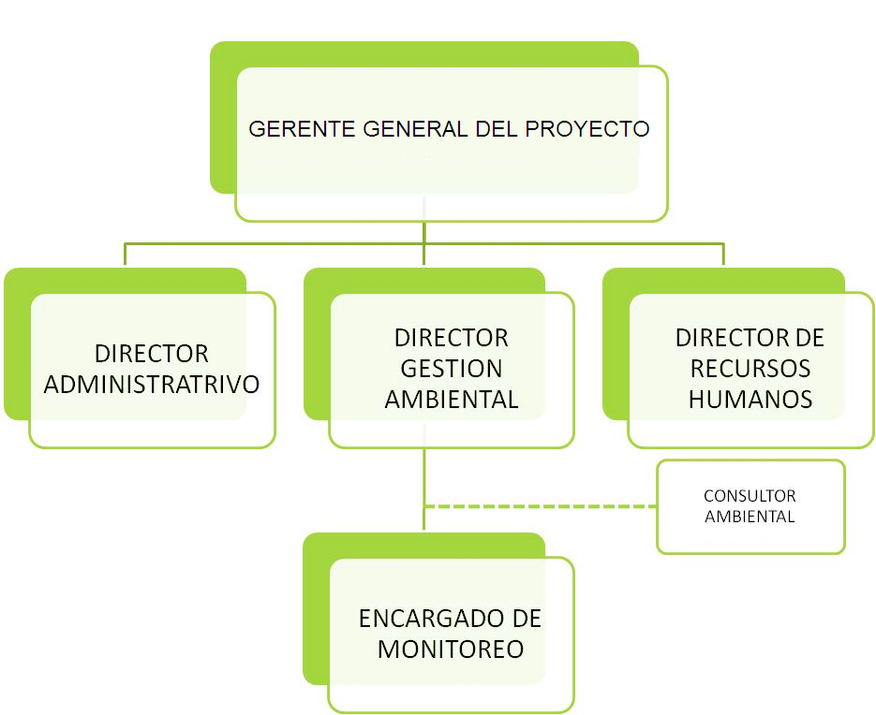

Responsabilidad en la Ejecución del PMAA
Reporte por | Reporte para | Frecuencia | Propósito | Fase
Encargados Monitoreo y  Seguimiento | Director Unidad Gestión Ambiental del proyecto | Quincenal | Comunicar datos Monitoreo, Problemas, Desempeño Ambiental | Construcción Operación
Director Unidad Gestión Ambiental | Consultor Ambiental | Mensual | Comunicar Datos, Problemas, Resultados, Desempeño Ambiental | Construcción Operación
Consultor Ambiental | Director Unidad Gestión Ambiental y Gerente General del proyecto | Mensual | Análisis de Datos, Comunicar Soluciones a Problemas, Tomas de Decisiones para el Buen Desempeño Ambiental | Construcción Operación

6.2. Política Ambiental del proyecto “FABRICA DE BLOCK “NICOL” ”

Se parte de la premisa de que toda actividad, productos y servicios pueden producir impactos en el medio ambiente. En consecuencia la política estará orientada hacia los siguientes aspectos:

- Minimizar cualquier impacto ambiental adverso significativo de nuevos desarrollos, a través del uso de procedimientos integrados de gestión ambiental y planificación.
- Desarrollar procedimientos de desempeño ambiental e indicadores asociados.
- Prevenir la contaminación, reducir los residuos y el consumo de recursos y comprometerse a recuperar, reciclar y descartar cuando sea posible.
- Ofrecer capacitación de manera continua al personal laboral.
- Compartir experiencias ambientales con otras organizaciones del sector.
- Involucrar a las partes interesadas y mantener comunicación con ellas.
- Trabajar por el logro del desarrollo sostenible.
- Estimular la utilización del SGA por parte de proveedores y contratistas.

6.3. Plan de Manejo y Adecuación Ambiental (PMAA)

Generalidades.

De acuerdo con los TDR se plantea un Programa de Manejo y Adecuación Ambiental, PMAA, que contempla acciones orientadas hacia prevenir, controlar, mitigar, compensar y corregir los impactos negativos ambientales que podrían ser generados por el proyecto en cada una de las etapas, si no se toman las medidas adecuadas. También se plantea la potenciación de impactos positivos al ambiente natural y socioeconómico del entorno.

En base a la identificación de impactos realizada en el Capítulo VI, se ha elaborado el Programa de Manejo y Adecuación Ambiental (PMAA), en el cual se presentan las medidas a ser aplicadas en cada etapa del proyecto “FABRICA DE BLOCK “NICOL” ”.

6.4. Estructura del PMAA

El Plan se ha concebido considerando dos aspectos fundamentales como son: el área donde ocurrirán los impactos y las actividades del proyecto que lo causan. El mismo se compone de los programas de implementación de las medidas correctoras propuestas y de subprogramas de seguimiento o vigilancia de la ejecución de las mismas. Este plan tendrá una duración de un año, es decir, incluirá los seis meses de la etapa de construcción y los seis meses iníciales de la etapa de operaciones. Después de transcurrido este primer año, deberá ser revisado y ajustado si las necesidades lo requieren.
Las etapas que incluirá este plan se describen a continuación:

A.- ETAPA DE CONSTRUCCIÓN

- Componente físico
- Programa de manejo de la calidad del aire
  - Subprograma de control del material particulado
  - Subprograma de control de ruidos

- Programa de manejo de la calidad del suelo
  - Subprograma de manejo de excedentes de excavación
  - Subprograma de control de escape y derrames

- Componente perceptual
- Subprograma de adecuación del paisaje.
- Programa de seguridad medioambiental y laboral
- Programa de capacitación

B.- ETAPA DE OPERACIÓN DE LA PLANTA

a) Componente Físico
- Programa de protección de aguas subterráneas
  - Subprograma de manejo de aguas subterráneas

- Programa de manejo de la calidad del aire
  - Subprograma de control de emisiones gaseosas
  - Subprograma de control de ruidos

- Programa de manejo de la calidad del suelo
  - Subprograma de control de derrames
  - Subprograma de manejo de residuos sólidos peligroso/no peligroso.

b) Componente perceptual
- Programa de seguridad medioambiental y laboral
- Programa de capacitación

6.5. DESCRIPCIÓN DE LOS PROGRAMAS

6.5.1 ETAPA DE CONSTRUCCIÓN DE LA FABRICA DE BLOCK “NICOL”

- Componente Físico

Programa de manejo de la calidad del aire.

Cuando aparecen contaminantes en la atmósfera en cantidades y duración que pueden ser nocivos para la vida del ser humano, plantas, animales, para la propiedad, o que pueda interferir con la calidad de vida o con la realización del trabajo se dice que existe una contaminación del aire. Estos contaminantes pueden ser: dióxido de azufre, óxidos de nitrógeno, monóxido de carbono, hidrocarburos, partículas en suspensión, entre otros; estos pueden ser generados por el movimiento de vehículos o por la dispersión de las partículas del suelo. La materia particulada con un tamaño menor o igual a 10 μm, pueden producir efectos negativos sobre la salud humana que incluyen irritaciones oculares, dolores de cabeza y dificultades respiratorias.

Tomando en cuenta estos efectos adversos se plantea la necesidad de implementar este programa para el manejo de la calidad del aire que incluirá varios aspectos relacionados al mismo, fundamentado en las Normas Ambientales de Calidad de Aire y Control de Emisiones (NA-AI-001-03)

Durante esta fase las emisiones de gases no son significativas, por lo tanto, solo serán definidos subprogramas para el control del polvo y el ruido.

Objetivo del programa: Prevenir, controlar y minimizar la alteración de la calidad del aire por emisión de material particulado y de ruido, aplicando las medidas pertinentes para reducir las emisiones de partículas de polvo y el ruido asociado a las actividades de construcción del proyecto.

Este programa constará de dos subprogramas que son:
- Subprograma de control del material particulado.
- Subprograma control de ruidos.

A continuación los detalles de cada subprograma de esta sección:

6.5.1.1 Subprograma de control de material particulado
Objetivo | Controlar las emisiones de partículas en la atmósfera para evitar los efectos a la salud y el medio ambiente por la emisión de polvo producto de las excavaciones y el movimiento de materiales
Inicio | Al inicio de la fase de construcción
Término | Conclusión de los trabajos de construcción
Equipos necesarios | Medidor de partículas  Rociadores de agua (no se permite utilizar otros líquidos)
Responsable | Encargado del Proyecto
Indicador | Las partículas de polvo dispersas (PM-10) se encuentran por debajo de los estándares ambientales establecido por la Norma de Calidad de Aire de la MIMARENA (PM-10 <150 μg/Nm3 (24 horas)) * durante la etapa de construcción del proyecto.
Parámetros a monitorear | Concentración de partículas en el aire.
Actividades a realizar | - Humectar el suelo mediante regado de agua antes de realizar las excavaciones y el llenado de camiones  - Humectación de caminos  - Medir concentración de partículas en el aire.  - Suministrar mascarilla al personal que ejecuta las actividades de excavación.  - Colocación de lona humedecidas en los camiones
Monitoreo | Hacer mediciones de concentraciones de partículas una vez al mes.
Costos | RD$ 50,000.00
* Nota: Para Partículas fracción (PM-10)…50 μg/Nm3 (anual)/ 150 μg/Nm3 (24 horas) y para (PM-2.5) 15 μg/Nm3 (anual)/ 65 μg/Nm3 (24 horas) (μg/Nm3 equivale a microgramo sobre metro cúbico normal)

6.5.1.2 Subprograma de control de ruido. Etapa de construcción

Objetivo | Controlar los niveles de ruido producidos por los trabajos constructivos del proyecto para evitar la contaminación acústica en el área del proyecto.
Inicio | Al inicio de la fase de construcción
Termino | Cierre de la etapa de construcción
Equipos necesarios | Sonómetro
Responsable | Encargado del Proyecto.
Indicador | Los niveles de ruido medidos en la zona del proyecto se encuentran por debajo de los estándares ambientales establecido por las Normas sobre protección contra ruido (≤55 Db), durante la etapa de construcción.
Parámetros a monitorear | Niveles de ruidos medidos en el área
Actividades a realizar | - Instalación de silenciadores en los vehículos.  - Mediciones de niveles de ruido  - Limitar la jornada de trabajo al horario 7:30 AM a 7:00 PM  - Mantenimiento continuo a maquinarias y equipos  - Límites de velocidad en los vehículos
Monitoreo | Hacer mediciones de los niveles de ruidos dos veces al día, un día de la semana
Costos | RD $50,000.00

Programa de manejo de la calidad del suelo
En vista de que este proyecto generará cierto volumen de material de excavación, es importante realizar la disposición adecuada del mismo, de modo que no se generen impactos donde estos sean colocados. Los volúmenes de tierra a remover forman parte de la capa de suelo natural o modificado en la zona del proyecto; este movimiento de tierra requerirá de la ejecución de un programa de manejo de la calidad del suelo, a fin de minimizar las molestias en el entorno urbano y el impacto en el medio físico-biótico, al reducir la cantidad de material sobrante a disponer tanto durante la construcción de la obra como al término de la misma. A continuación se detallan los componentes del Subprograma de manejo de excedentes de excavación.

6.5.1.3 Subprograma de manejo de excedentes de excavación
Objetivo | Prevenir, controlar y minimizar la alteración de la capa vegetal y de soporte del suelo, promoviendo un adecuado transporte y disposición final de los excedentes de las excavaciones, mitigando los efectos erosivos y evitando la degradación del suelo.
Inicio | Al inicio de la fase de construcción
Término | Conclusión de los trabajos de construcción.
Equipos necesarios | Los mismos equipos utilizados en las excavaciones
Responsable | Encargado del Proyecto
Indicador | Se habrá reutilizado al menos el 70% del material extraído de las excavaciones para relleno y adecuación de terrenos al final de la etapa constructiva del proyecto.
Parámetros a monitorear | Relación de volumen de material reutilizado sobre volumen total de material excavado.
Actividades a realizar | - Trasladar el material reutilizable hacia la zona de rehúso para relleno.  - Nivelar, compactar y adecuar el lugar.
Monitoreo | Mensualmente durante la etapa de construcción.
Costos | RD$ 40,000.00

Programa de prevención de la contaminación del suelo
Con la finalidad de proteger los sistemas naturales existentes se adoptarán las siguientes medidas:
- Se construirán barreras artificiales para minimizar la los efectos de los arrastre de combustibles y productos peligrosos al subsuelo.

Las aguas de escorrentía de las áreas vulnerables serán canalizadas hacia trampas de grasa.

Medidas a aplicar para prevenir, controlar y mitigar derrames

a) Prevención:
- Se instalarán tanques de almacenamiento con muro de contención a prueba de derrames.

b) Control:
- Limpieza y disposición adecuada.

c) Mitigación: Ver Plan de contingencia

6.5.1.4 Subprograma de control de derrames
Objetivo | Controlar y evitar la ocurrencia de derrames de combustibles y aceites en el suelo
Inicio | Puesta en servicio del proyecto
Término | Continuo
Equipos necesarios | Equipos para recolección de grasas y material contaminado con hidrocarburos
Responsable | Encargado del proyecto
Indicador | Los niveles de grasa e hidrocarburos en el suelo de la zona
Parámetros a monitorear | Grasas, aceites e hidrocarburos en el suelo de las zonas adyacentes al proyecto
Actividades a realizar | Revisión de los equipos y camiones antes de iniciar las operaciones  Parqueo de maquinarias y cambio de aceites en áreas impermeabilizadas
Frecuencia monitoreo | Diario
Costos | RD$ 50,000.00

B. Componente Perceptual

Programa de manejo del medio perceptual.
Aunque la zona de construcción del proyecto es reducida, el proceso de excavación, movimiento de tierras y la presencia de equipos trabajando produce una alteración de la estética, por este motivo se propone un subprograma para mitigar la afectación del paisaje durante la etapa constructiva.

6.5.1.7 Subprograma de adecuación del paisaje
Objetivo | Reducir el impacto visual provocado por las actividades constructivas y el levantamiento de nuevas estructuras.
Inicio | Al inicio de la fase de construcción
Término | Cierre de la etapa de construcción.
Equipos necesarios | Verja de Block concreto con una altura de 3 metros.
Responsable | Encargado Ambiental del Proyecto
Indicador | La zona de proyecto está aislada con materiales que impidan su visibilidad al interior.
Parámetros a monitorear | Visibilidad hacia la zona del proyecto
Actividades a realizar | - Construir una Verja de Block concreto, como una barrera, con una altura de 3 metros que impida la visibilidad hacia la zona de construcción y de operación posterior a su apertura
Monitoreo | Se realizará una revisión de la barrera construida
Costos | RD$ 300,000.00

6.5.1.5 Subprograma de seguridad ambiental y laboral

Objetivo | Implementar las medidas de seguridad ambiental y laboral en las operaciones del proyecto, con la finalidad de evitar la ocurrencia de accidentes y garantizar el buen desempeño del proyecto.
Inicio | Puesta en servicio del proyecto
Término | Continuo
Equipos necesarios | Extintores, señalización, equipos de primeros auxilios, manuales de seguridad, detectores de humo, alarmas, etc.
Responsable | Enc. de seguridad y encargado de mantenimiento del proyecto.
Indicador | No ocurrencia de accidentes y lesiones graves durante los primeros seis meses de operación del proyecto.
Parámetros a monitorear | Equipos calibrados y en buen funcionamiento
Actividades a realizar | Revisión y calibración de los equipos de seguridad  Instalación de equipos y señales de seguridad  Uso de equipo de protección por empleados y obreros (Gafas, guantes, mascara)
Frecuencia monitoreo | Mensual
Costos | RD$ 60,000.00

6.5.1.6 Subprograma de capacitación

Objetivo | Adiestrar al personal que laborará en las instalaciones del proyecto
Inicio | Puesta en servicio del proyecto
Término | Continuo
Equipos necesarios | Expertos en temas de seguridad, Manuales de seguridad,
Responsable | Encargado del proyecto
Indicador | Los empleados del proyecto muestran destrezas en los principales aspectos de seguridad ambiental y laboral
Parámetros a monitorear | Cantidad de empleados entrenados
Actividades a realizar | Impartir cursos de higiene y seguridad ambiental y laborar
Frecuencia monitoreo | Cursos básicos, anuales y cursos de actualización, semestrales. Cursos complementarios cada vez que entre nuevo personal.
Costos | RD$ 50,000.00
6.5.2. ETAPA DE OPERACIÓN DE LA FABRICA DE BLOCK “NICOL”

A) Componente físico
Programa de protección de aguas subterráneas
Este programa tiene por objetivo principal prevenir y controlar que las descargas de aguas pluviales no afectan las aguas subterráneas.
Las aguas pluviales del proyecto podrían ser alteradas si se mezclan con residuos oleosos vertidos en los suelos, lo que afectaría la calidad de las aguas subterráneas.

6.5.2.1. Subprograma de manejo de aguas pluviales
Objetivo | Controlar la calidad de las aguas pluviales
Indicador | Que los residuos oleosos y combustibles mezclado con los suelos sean retirados
Actividades a realizar | - Monitoreo, inspección de los equipos antes de iniciar las operaciones  - Mantenimiento en la casa comercial de los camiones, debido a la garantía  - Canalización de las áreas para el drenaje pluvial.
Parámetros a monitorear | - Reporte y disposición de suelos contaminados  - Construcción del drenaje pluvial en el are de operaciones.
Responsable | Encargado del Proyecto
Puntos de muestreo | - Reporte del mantenimiento  - Certificación de disposición
Frecuencia de los monitoreos | Diario
Documento generados | Informe semestral
Costos | RD $ 40,000.00

6.5.2.2. Programa de manejo de la calidad del aire
Subprograma de control de ruido y particulas
Los ruidos producidos durante las operaciones de la trituradora, prensado de los block y de la generadora y de los camiones, para controlar los niveles de ruido y dispersión de partículas generados, donde se tomarán una serie de medidas contenidas en este Subprograma.
6.5.2.2.1 Subprograma de control de ruido. Etapa de operación
Objetivo | Controlar los niveles de ruido y partículas producidos por las actividades de producción
Inicio | Inicio de las operaciones
Término | Continuo
Equipos necesarios | Sonómetro  Medidor de particulados PM10
Responsable | Encargado del Proyecto
Indicador | Los niveles de ruido medidos se encuentran por debajo de los estándares ambientales establecido por las Normas sobre protección contra ruido (≤55 Db).  Las partículas son retenidas dentro de la caseta de la trituradora y prensado de block
Parámetros a monitorear | Niveles de ruidos medidos en el área  Niveles de PM10
Actividades a realizar | - Mantener en buen estado el sistema de generación.  - Mantenimiento con frecuencias  - Colocar letreros alusivos a No Tocar Bocina  - Mediciones de niveles de ruido  - Control de velocidad  - Construcción de las casetas para la trituradora, prensado de block y la generadora
Monitoreo | Hacer mediciones de los niveles de ruidos cada seis meses,
Costos | RD$ 500,000.00

6.5.2.3 Subprograma de manejo de emisiones de gases
Este impacto se refiere a los gases (CO, CO₂, SO₂ y NO_{x}) que resultan de la combustión del combustible en las turbinas del generador, los cuales se dispersan en la atmosfera. La generadora cumplirá a cabalidad las Normas Ambientales de Calidad del Aire y Control de Emisiones.

Subprograma de control de emisiones gases
Objetivo | Controlar las emisiones de gases producidas por los equipos de motores, planta eléctrica y camiones
Inicio | Puesta en servicio del proyecto
Término | Continuo
Equipos necesarios | Equipos medidores de gases
Responsable | Encargado del proyecto
Indicador | Los niveles de gases medidos no sobrepasen los límites permisibles de la Norma de emisiones de gases de fuentes fijas y móviles.
Parámetros a monitorear | CO, CO₂, NO_{x}, SO₂, temperatura, densidad, flujo.
Actividades a realizar | Medir concentraciones de los gases en la zona del proyecto  Uso de filtros y catalizadores que disminuyen las emisiones
Frecuencia monitoreo | Anual
Costos | RD$ 50,000.00

6.5.2.4. Programa de prevención de la contaminación del suelo
Con la finalidad de proteger los sistemas naturales existentes se adoptarán las siguientes medidas:

Se construirán barreras artificiales para minimizar la los efectos de los arrastre de lubricantes (aceites para el sistema de lubricación) al subsuelo.

Las aguas de escorrentía de las áreas vulnerables serán canalizadas hacia trampas de grasa.

Medidas a aplicar para prevenir, controlar y mitigar derrames

a) Prevención:
- Se instalarán en las áreas de almacenamiento de lubricantes paredes a prueba de derrames.
- Se canalizaran el entorno de la generadora con trampas de grasas para evitar en caso de un accidente.

b) Control:
- Sistema de alarma de activación automática y manual.
- Paños absorbentes, dispersantes.

c) Mitigación: Ver Plan de contingencia

6.5.2.4.1. Subprograma de control de derrames al suelo.

Objetivo | Controlar y evitar la ocurrencia de derrames de lubricantes y aceites en el suelo
Inicio | Puesta en servicio del proyecto
Término | Continuo
Equipos necesarios | Equipos para recolección de grasas y material contaminado con hidrocarburos
Responsable | Encargado del proyecto
Indicador | Los niveles de lubricantes y residuos oleosos en la zona contigua.
Parámetros a monitorear | Grasas, lubricantes en el suelo de las zonas adyacentes al proyecto
Actividades a realizar | Suelo impermeabilizado y muro anti derrame.  Uso de disolventes  Canalizar el entorno de la planta eléctrica, trituradora y área de prensado de block
Frecuencia monitoreo | Diario la inspección.
Costos | RD$ 100,000.00

6.5.2.5 Subprograma de seguridad ambiental y laboral

Objetivo | Implementar las medidas de seguridad ambiental y laboral en las operaciones del proyecto, con la finalidad de evitar la ocurrencia de accidentes y garantizar el buen desempeño del proyecto.
Inicio | Puesta en operación el proyecto
Término | Continuo
Equipos necesarios | Extintores, señalización, equipos de primeros auxilios, manuales de seguridad, detectores de humo, alarmas, etc.
Responsable | Enc. de seguridad y encargado de mantenimiento del proyecto.
Indicador | No ocurrencia de accidentes y lesiones graves.
Parámetros a monitorear | Equipos calibrados y en buen funcionamiento
Actividades a realizar | Revisión y calibración de los equipos de seguridad  Instalación de equipos y señales de seguridad  Uso de equipos de seguridad por obreros y empleados.  Se diseñaras un programa de seguridad industrial
Frecuencia monitoreo | Mensual
Costos | RD$ 50,000.00

6.5.2.6 Subprograma de capacitación

Objetivo | Adiestrar al personal que laborará en las instalaciones del proyecto
Inicio | Puesta en servicio del proyecto
Término | Continuo
Equipos necesarios | Expertos en temas de seguridad, Manuales de seguridad,
Responsable | Encargado del proyecto
Indicador | Los empleados del proyecto muestran destrezas en los principales aspectos de seguridad ambiental y laboral
Parámetros a monitorear | Cantidad de empleados entrenados
Actividades a realizar | Impartir cursos de higiene y seguridad ambiental
Frecuencia monitoreo | Cursos básicos, anuales y cursos de actualización, semestrales. Cursos complementarios cada vez que entre nuevo personal.
Costos | RD$ 20,000.00

6.5.2.7 Subprograma de relación con la Comunidad y Compensación Social

Objetivo | Mejorar la calidad de vida e incremento de la actividad comercial del área de influencia del proyecto.  Creación de empleos temporales, mejoramiento de la calidad de vida y del poder adquisitivo de los trabajadores.
Inicio | Puesta en servicio del proyecto
Término | Continuo
Equipos necesarios | Departamento de recursos humano de la empresa y comisión representante de la comunidad, según lo acordado en vista pública.
Responsable | Encargado recursos humanos del proyecto
Indicador | Numero de empleo generado, mejoramiento de la calidad de vida y poder adquisitivo de los trabajadores, incremento de la demanda y uso de materiales de construcción y otros insumos..
Parámetros a monitorear | Cantidad de empleados empleos generados, incremento actividad comercial y numero de obras sociales realizadas
Actividades a realizar | - Se han creado múltiples empleos temporales, empleándose preferentemente personal de las comunidades de influencia del proyecto.  - La compra de materiales de construcción se han realizado prioritariamente con los suplidores locales.  - Se ejecutaran las obras sociales (deportes y culturales) con la comunidad.
Frecuencia monitoreo | Se realizaran monitoreo mensuales y en periodos más corto si lo solicita la comunidad.
Costos | RD$ 50,000.00

6.6. Matriz Resumen del Plan de Manejo y Adecuación Ambiental. Etapa de Construcción

Componente  del medio | Elemento del medio | Indicadores de impactos | Actividades a realizar para evitar, controlar y mitigar los impactos | Parámetros a monitorear | Puntos de muestreo | Frecuencia de los monitoreos | Responsable | Costos anuales (RD$) | Documentos Generados
Físico –  Natural | Aire | Emisión de partículas de polvo | 1- Rociado de agua sobre los materiales en la zona de llenado de camiones  2- Circulación de vehículos a baja velocidad  3- Medir concentración de partículas en el aire  4- Suministrar mascarillas al personal responsable del llenado de camiones.  5- Colocación de lonas en los camiones | -Concentración de partículas en el aire | Zona del Proyecto | Mensual | Encargado del Proyecto | 50,000.00 | Informe Mensual
Físico –  Natural | Aire | Incremento de los niveles de ruido | 1- Instalación de silenciadores en los vehículos.  2- Mediciones de Niveles de ruido  3-Limitar la jornada de trabajo al horario 7:30 AM a 7:00 PM | -Niveles de ruido medidos en el área de trabajo | Zona del Proyecto | Dos veces al día (mañana y tarde) una vez por semana | Encargado del Proyecto | 50,000.00 | Informe Mensual
Físico-Natural | Suelo | Generación de material excedente de excavación | 1- Traslado del material reutilizable hacia la zona de reuso para relleno.  2- Nivelar, compactar y adecuar el lugar | Relación de volumen de material reutilizado sobre volumen total de material excavado | Zona del Proyecto | Mensual | Encargado del Proyecto | 40,000.00 | Informe Mensual
 | Suelo | Alteración de la calidad del suelo | Medir concentraciones de los parámetros en la zona contigua al proyecto | Grasas, aceites e hidrocarburos | Zona adyacente al proyecto | Semestral | Encargado del Proyecto | 50,000.00 | Informe Semestral
Perceptual | Paisaje | Alteración del paisaje | Construir una barrera con una verja de block hornigon, que impida la visibilidad hacia la zona de construcción | Visibilidad hacia la zona del proyecto | Zona del Proyecto | Semanal | Encargado del Proyecto | 300,000.00 | Informe Mensual
Socioeconómico | Social | Accidentes laborales y ambientales | 1- Revisión y calibración de los equipos de seguridad  2- Instalación de equipos y señales de seguridad | Equipos calibrados y en buen funcionamiento y señalización | Zona del Proyecto | Mensual | Encargado y de seguridad y encargado de mantenimiento del proyecto. | 60,000.00 | Informe Semestral
Socioeconómico | Social | Destrezas de los empleados en temas ambientales y de seguridad  Número de empleados de la comunidad laborando y obras sociales ejecutadas | Impartir cursos de higiene y seguridad ambiental  Contratación personal, realización obras sociales | Cantidad de empleados entrenados  Cantidad de empleo generados, obra sociales ejecutadas | Zona del Proyecto  Área del proyecto y comunidades de influencias | Mensual  Mensual | Encargado del Proyecto  Encargado recursos humano y comisión comunitaria | 50,000.00  50,000.00 | Informe Semestral  Informe mensual

6.7. Matriz Resumen del Plan de Manejo y Adecuación Ambiental. Etapa de Operaciones
Componente  del medio | Elemento del medio | Indicadores de impactos | Actividades a realizar para evitar, controlar y mitigar los impactos | Parámetros a monitorear | Puntos de muestreo | Frecuencia de los monitoreos | Responsible | Costos anuales (RD$) | Documentos Generados
Físico –  Natural | Agua | Alteración de la calidad del agua subterránea | 1-Muestrear periódicamente la calidad del agua del efluente y del pozo filtrante para realizar la comparación de parámetros.  2-Medir el Caudal del efluente | DBO, DQO, Coliformes totales, sólidos suspendidos totales, grasas y aceites y metales pesados (plomo), pH. | Pozo filtrante y efluente de la cámara séptica | Trimestral | Encargado del Proyecto | 40,000.00 | Informe semestral
 | Aire | Emisión de gases | Mediciones de la calidad de gases | CO, NO2, SO2, NOx, Temperatura, flujo, densidad, caudal | Zona del Proyecto | Semestral | Encargado del Proyecto | 50,000.00 | Informe Mensual
 | Aire | Incremento de los niveles de ruido | 1- Mediciones de Niveles de ruido  2-Mantenimeinto de rutina  3-construccion de caseta para la trituradora, prensado de block y generadora | -Niveles de ruido medidos en el área de trabajo | Zona del Proyecto | Semestral | Encargado del Proyecto | 500,000.00 | Informe Mensual
 | Suelo | Control de derrames | Medir concentraciones de los parámetros en la zona contigua al proyecto  Revision del area | Grasas, aceites e hidrocarburos | Zona adyacente al proyecto | Semestral | Encargado del Proyecto | 100,000.00 | Informe Semestral
 | Social | Accidentes laborales y ambientales | 1- Revisión y calibración de los equipos de seguridad  2- Instalación de equipos y señales de seguridad | Equipos calibrados y en buen funcionamiento y señalización | Zona del Proyecto | Mensual | Encargado y de seguridad y encargado de mantenimiento del proyecto. | 50,000.00 | Informe Semestral
 | Social | Destrezas de los empleados en temas ambientales y de seguridad | Impartir cursos de higiene y seguridad ambiental | Cantidad de empleados entrenados | Zona del Proyecto | Mensual | Encargado del Proyecto | 20,000.00 | Informe Semestral

TOTAL GENERAL DEL PMAA | RD$ 1,410,000.00

CAPITULO VII
PLANES DE CONTINGENCIAS.

Objetivos
Definir la estrategia de coordinación indicando las acciones que permitan controlar riesgos, evitar o mitigar el impacto destructivo de los desastres, y salvaguardar vidas, infraestructuras y el medio ambiente, ante la presencia de un agente perturbador.

Prioridades de Protección y Sitios Estratégicos.
Dentro de los sitios identificados como prioridad para fines de protección, se encuentran definidos en el acápite de análisis de riesgos los siguientes sitios como puntos de interés de alta importancia:
Toda la infraestructura del Proyecto “FABRICA DE BLOCK “NICOL” ” - Codigo 22096, esto es debido a la vulnerabilidad a incendios.
En el entorno de los tanques de almacenamiento de combustibles y aceites utilizados durante la fase de construcción.
Técnicas de Prevención y Estrategias para Manejar las Contingencias.
El propósito del procedimiento de administración de emergencias en caso de incidentes imprevistos, asegura la existencia de una capacidad de reacción ante la ocurrencia de estos eventos, que pueden incluir derrames accidentales de combustibles al suelo y/o subsuelo, condiciones anormales de operación, accidentes y situaciones potenciales de emergencia.
Dentro de las técnicas de prevención esta la creación del Comité de Contingencias adscrito a la Unidad de Gestión Ambiental (UGA) del proyecto, para indicar el apoyo permanente a las acciones de seguridad del Proyecto “FABRICA DE BLOCK “NICOL” ” - Codigo 22096, en encargado del proyecto será responsable de vigilar las prácticas de seguridad, conservar el funcionamiento de los equipos en óptimas condiciones y reportar los resultados de acciones a la (UGA). El Comité de Contingencias estará conformado por:
- Gerente de la Planta
- Encargado de Mantenimiento del proyecto

Las metas primarias serán:
- Inspección y mantenimiento permanente de las condiciones de seguridad.
- Corrección inmediata de riesgos simples como requisito para continuar el trabajo.
- Reporte inmediato cuando las condiciones anómalas encontradas durante la inspección pongan en peligro la efectividad del sistema de seguridad implantado en el Proyecto “FABRICA DE BLOCK “NICOL” ” - Codigo 22096.

Coordinación de Apoyo Externo.
El Comité de Emergencias establecerá una comunicación con distintas entidades de gobierno o privadas, las cuales brindarán su ayuda antes, durante y después de la emergencia. Para esto se elaborará una lista que contendrá el nombre de la entidad, número(s) de teléfono y el nombre de, por lo menos, una persona contacto.
Las siguientes son algunas de las entidades con las cuales se ha establecido comunicación:

- Cuerpo de Bomberos
- Defensa Civil
- Cruz Roja
- Ambulancias

En lo que corresponde a las estrategias para el manejo eficiente de contingencias se detallan en los procedimientos que se presentan más adelante.

Capacitación en gestión de riesgos
Todo personal gerencial del proyecto recibirá instrucción, y capacitación en seguridad ambiental en forma periódica.
Otros entrenamientos que se contemplan son:
- administración ante eventos de origen natural.
- evaluación de daños y análisis de necesidades para adecuada toma de decisiones.
- auxiliar de primeros auxilios avanzados dentro de la estación.

Estos cursos de capacitación se ofrecerán dos veces al año, involucrando a todo el personal que conforme el Comité de Seguridad, de igual forma se incluirán personas que fingirán como emergentes de los miembros del comité de tal forma que en caso de ausencia de uno de estos, exista un personal capacitado que pueda sustituirlo de manera eficiente y sin perturbar el desenvolvimiento de las técnicas a aplicar en cada caso de emergencia que se pueda presentar.

Equipos de Protección Personal.

Para las diferentes contingencias que se pueden presentar el grupo de trabajo tendrá como regla inviolable la utilización de los equipos de protección personal. A continuación los presentamos, indicando la utilidad y/o el riesgo a cubrir, en lenguaje sencillo de cada uno de estos:
Equipos de Protección Personal | Riesgos a cubrir
 | Salpicaduras de líquidos en los ojos.
 | Cortes en las manos con objetos o materiales
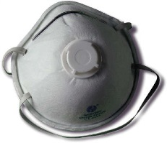 | Inhalación de polvos, vapores, humos, etc.
 | Resbalones y caídas.
 | Golpes con objetos en la cabeza.

La gerencia del Proyecto “FABRICA DE BLOCK “NICOL” ” - Codigo 22096, les ofrece además como medidas de protección a todos los empleados mediante el servicio de Seguro Médico.

Personal Responsable.
Para los casos de emergencias, la gerencia del Proyecto “FABRICA DE BLOCK “NICOL” ” - Codigo 22096 y/o encargado del proyecto será responsable directo de dirigir el Comité de Contingencias, el cual está compuesto por:

- Gerente de la fábrica de block
- Encargado de Mantenimiento del proyecto

Costos para la implementación de los Planes de Contingencia

Los costos asociados a las actividades de prevención se encuentran considerados en el presupuesto asignado al Programa de Manejo Adecuación Ambiental. Mientras que existe dentro del presupuesto anual una partida para denominada imprevistos la cual sirve para cubrir los costos de eventos aleatorios.

7.1. PLAN DE CONTINGENCIA PARA DERRAMES E INCENDIOS
En el desarrollo de las actividades diarias, es una necesidad evidente la elaboración de planes que permitan optimizar las labores a realizar en casos de incendios o derrames. En vista de que el tiempo de respuesta es crucial, es necesario elaborar procedimientos de respaldo para posibilitar una rápida reacción ante el suceso de este tipo de evento.
Objetivos.
- Implantar un sistema de seguridad con los principios básicos elementales de control de riesgos aplicando una prevención integrada, que permita generar, tanto una protección colectiva como individual.

- Adquirir la capacidad necesaria para desarrollar el trabajo en la fábrica de forma más segura, estableciendo unas normas básicas de seguridad y buscando evitar la polución en el ambiente causado por algún caso de derrames e incendios.
7.2. PLAN DE CONTINGENCIA CONTRA DERRAMES DE COMBUSTIBLES
A continuación se presentan las actividades a realizar durante un derrame de combustible (durante la fase de construcción):
1- ) Desalojar inmediatamente del lugar todas las personas que no son necesarias para atender el derrame.
2- ) Inspeccionar el área e identificar si hay algún riesgo químico o físico que ponga en riesgo su salud y seguridad.
3- ) Identificar y utilizar el equipo de protección personal, el cual debe incluir:
a) gafas de seguridad
b) guantes
c) protección respiratoria
4- ) Si al momento de llegar al lugar, la sustancia aún se está derramando controle la fuente y detenga el derrame.
5- ) Vierta suficiente material absorbente alrededor del líquido derramado. Para cantidades pequeñas de sustancias inflamables use material absorbente no reactivo como vermiculita, arena o almohadillas.
6- ) Eliminar toda fuente de calor o ignición.
7- ) No tocar ni caminar sobre el material derramado.
8-) En caso de que el derrame sea mayor a un galón, comunicar oficialmente al Cuerpo de Bomberos y al MIMARENA.
9- ) Luego de tener controlado el derrame, evaluar el nivel de contaminación provocado.

Medidas Preventivas:
- Controlar las operaciones de trasvase de combustibles.
- Inspeccionar continuamente el estado de los contenedores de combustibles.
7.3. PLAN DE CONTINGENCIAS CONTRA INCENDIOS
Los incendios son una de las emergencias más comunes en el ambiente laboral de este tipo. Su magnitud puede ir desde un simple conato, fácilmente controlable, hasta un incendio de grandes proporciones.
Durante emergencias de incendio la prioridad máxima es proteger la salud y la seguridad de todas las personas que se encuentran en el lugar. Para esto se seguirán los siguientes pasos:
- El comité de Contingencias se asegurará que el equipo de protección y extinción de incendios se mantengan debidamente inspeccionados y certificados por personal cualificado y acreditado por las agencias reglamentarias.
- Mantener en lugar visible y/ o accesible a la lista de entidades de Apoyo Externo con números de teléfono y nombres de personas contacto.
- La responsabilidad de activar este Plan está en manos de cualquier persona que vea o tenga conocimiento de que se ha desarrollado un incendio.
- Esta persona dará la alarma y avisará a cualquier empleado de la situación.
- Identificar la fuente generadora del fuego.
- Aislar el área afectada, retirar equipos o materiales.
- Realizar procedimientos de control del fuego.
- Combata el incendio desde una distancia máxima. Supervisores, Directores de Departamentos y personal a cargo de las Instalaciones serán los responsables de rendir informes de todo lo sucedido y de las actividades realizadas.
Medidas Preventivas:
- Instalar señalización adecuada en el área de almacenaje de combustibles.
- Control permanente de las operaciones para evitar contingencias.

7.4. PLAN DE CONTINGENCIA PARA SISMOS
- Amenazas Sísmicas.
En el siguiente mapa se presenta un resumen de los principales sismos que han ocurrido e influido en toda la isla dada su intensidad. La consulta permitió observar los eventos ocurridos con sus epicentros y magnitudes donde se aprecia que el área estudiada no ha sido afectada directamente por sismos, sin embargo se deben tomar medidas, para estar preparados en el momento de sentir movimientos telúricos.
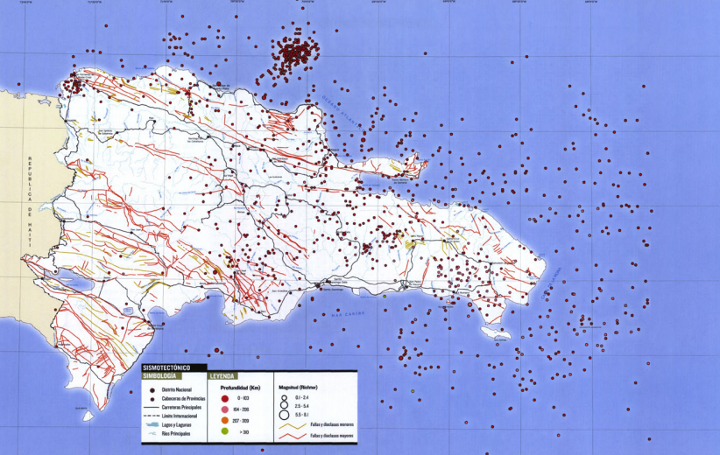
Mapa Sismotectónico de la República Dominicana
Bajo techo
- Conserve la calma y tranquilice a las personas de su alrededor.
- Si tiene oportunidad de salir rápidamente de la edificación hágalo inmediatamente, pero en orden. Recuerde: No grite, No corra, No empuje, y diríjase a una zona segura.
- Aléjese de libreros, vitrinas, estantes u otros inmuebles que puedan deslizarse o caerse, así como de las ventanas, espejos y tragaluces.
- En caso de encontrarse lejos de una salida, ubíquese debajo de una mesa o escritorio resistente, que no sea de vidrio, cúbrase con ambas manos la cabeza y colóquelas junto a las rodillas. En su caso, diríjase a alguna esquina, columna o bajo del marco de una puerta.
- Una vez terminado el sismo desaloje el inmueble.

Después del Terremoto
1. Efectúe con cuidado una completa verificación de los posibles daños de la estación.
2. No encienda cerillos, velas, aparatos de flama abierta o aparatos eléctricos, hasta asegurarse de que no haya fuga de sustancias flamables.
3. En caso de fugas de agua o gas, repórtelas inmediatamente.
4. Compruebe si hay incendios o peligro de incendio y repórtelo a los bomberos.
5. Verifique si hay lesionados y busque ayuda médica de ser necesaria.
6. Evite pisar o tocar cualquier cable suelto o caído.
7. Limpie inmediatamente líquidos derramados como medicinas, materiales inflamables o tóxicos.
8. No coma ni beba nada contenido en recipientes abiertos que hayan tenido contacto con vidrios rotos.
9. No use el teléfono excepto para llamadas de emergencias; encienda la radio para enterarse de los daños y recibir información. Colabore con las autoridades.
10. Esté preparado para futuros sismos (réplicas). Las réplicas, generalmente son de menor intensidad que la sacudida principal pero pueden ocasionar daños adicionales.
11. No propague rumores.
12. Aléjese de los edificios y estructuras dañadas.
13. Verifique los estantes y alacenas, ábralos cuidadosamente, ya que le pueden caer los objetos encima.
14. En caso de quedar atrapado, conserve la calma y trate de comunicarse al exterior golpeando con algún objeto.

7.5. PLANES DE CONTINGENCIA PARA HURACANES
- Amenazas por Vientos Huracanados
EL Caribe es una zona fuertemente amenazada por huracanes, dada su ubicación recibe a los fenómenos meteorológicos que se forman frente a las costas de África, debido a la permanencia de los vientos alisios, la rotación de la tierra, y la circulación general de la atmósfera sobre estas latitudes, provocando que los mismos cambien en sus direcciones más bien hacia el noreste.
La categorización utilizada actualmente para estos eventos la podemos ver en la Tabla a continuación

CATEGORÍA | VIENTOS (Km./HR) | VIENTOS MPH | PRESION ATMOSFERICA
Depresión | <56 | <35 mph | ------
Tormenta tropical | 56-117 | 35-73 mph | ------
Categoría 1 | 118-152 | 74-95 mph | 966 mb>
Categoria | 153-176 | 96-110 mph | 980-965 mb
Categoría 3 | 177-208 | 111-130 mph | 964-945 mb
Categoría 4 | 209-248 | 131-155 mph | 944-920 mb
Categoría 5 | 248 + | 155 mph+ | <920 mb
El régimen climático del Caribe, está bajo la influencia de los desplazamientos norte-sur de la Zona de Convergencia Intertropical (ZCIT). Cuando esta zona se desplaza hacia su posición más al sur (inicios de año), los alisios del noreste soplan con mucho más intensidad en toda la costa occidental.
A continuación mostramos un resumen del historial de los ciclones más importantes que han pasado por la República Dominicana, los de mayor incidencia por categoría y número de Huracanes & Mes:

NUMERO DE TORMENTAS Y HURACANES POR MES EN LA REPÚBLICA DOMINICANA DE 1873-1998
MAYO | JUNIO | JULIO | AGOSTO | SEPTIEMBRE | OCTUBRE | NOVIEMBRE
2 | 0 | 4 | 16 | 32 | 10 | 2

HURACANES QUE HAN AFECTADO POR CATEGORÍA
TORMENTAS | C-1 | C-2 | C-3 | C-4 | C-5
31 | 14 | 7 | 5 | 3 | 2

La Vulnerabilidad ante la ocurrencia de Huracanes que se manifiesta en el área del Proyecto, ha sido catalogada como de Alta Vulnerabilidad. El siguiente cuadro presenta en función de la escala del evento los daños que puede ocasionar:

Categ. | Definición | Daños esperados
1 | Viento 118-152 Kph | DAÑOS MÍNIMOS  Sin daño real a estructuras. Daños a árboles y arbustos, inundación de caminos costeros. Daños menores a muelles.
2 | Viento 153-176 Kph | DAÑOS MODERADOS.  Algún daño de techos, puertas y ventanas en edificaciones. Daño considerable a la vegetación, a muelles y atracaderos. Rutas costeras podrían inundarse 2- 4 horas antes de la llegada del ojo.
3 | Viento 177-208 Kph | DAÑOS EXTENSOS  Algún daño estructural a pequeñas residencias y edificios de altura con daño menor en paredes estructurales. Inundaciones cerca de la costa destruyen pequeñas estructuras y se dañan estructuras mayores. Terrenos menor a 1.7m s, n.m. pueden inundarse.
4 | Viento 209-248 Kph | DAÑOS EXTREMOS.  Daños extensos a paredes estructurales con algunas fallas totales de estructuras de techo en edificaciones menores. Erosión considerable de plazas. Daño considerable a muelles inferiores de estructuras costeras. Terrenos menores a 3 m. s. N. m. pueden inundarse requiriendo evacuación masiva.
5 | Vientos mayores que 248 Kph | DAÑOS CATASTRÓFICOS  Falla total de estructuras de techo en residencias y edificios altos. Fallas totales en algunos edificios. Daño mayor a niveles inferiores de todas las estructuras ubicadas a menos de 5 msnm y a 400 m de la línea costera. Evacuación masiva de áreas residenciales de zonas bajas adyacentes a la línea de costa.

El huracán es la amenaza natural más frecuente en la zona, por lo que se deben establecer las previsiones tendentes a mitigar sus efectos. Se deberá tener presente ante la amenaza:

Materiales y equipos de emergencia en almacén
- Radio de baterías.
- Linternas con baterías.
- Baterías suficientes para radios y linternas.
- Capas de agua y cobertores plásticos para materiales considerados volátiles.
- Contenedores de agua.
- Equipos de primeros auxilios.
- Cajas de herramientas.

Medidas preventivas generales
- Poda de árboles que puedan representar riesgos al personal.
- Mantener fotos recientes de las infraestructuras para fines de reclamo al seguro.
- Apagar todos los circuitos eléctricos durante el paso del huracán.
- Limpiar el lugar de cualquier material volátil.

Acciones después del paso del huracán

- Se procede a evaluar los daños provocados por el Huracán.
- La gerencia de recursos humanos procederá a normalizar las actividades y el personal del proyecto.
- Se inician los trámites documentales de reclamos al seguro.
- Se levantará un inventario de daños por instalación.
- Hacer contacto con los contratistas y suplidores para iniciar el proceso de reconstrucción.
6. El encargado del comité actualizará el plan de contingencia basado en la experiencia adquirida con el paso del huracán.

BIBLIOGRAFIA
- Secretaría de Estado de Medio Ambiente y Recursos Naturales. 2000. Ley 64-00 de Medio Ambiente y Recursos Naturales. Santo Domingo, R. D.
- Secretaría de Estado de Medio Ambiente y Recursos Naturales. 2002. Reglamento del Sistema de Permisos y Licencias Ambientales. Santo Domingo, R. D.
- Secretaría de Estado de Medio Ambiente y Recursos Naturales. 2002. Procedimiento para la Tramitación de Permisos Ambientales de Instalaciones Existentes. Santo Domingo, R. D.
- Secretaría de Estado de Medio Ambiente y Recursos Naturales. 2003. Normas Ambientales para la Protección contra Ruidos. Santo Domingo,
- Secretaría de Estado de Medio Ambiente y Recursos Naturales. 2003. Normas Ambientales sobre la Calidad de Agua y Control de Descargas. . Santo Domingo, R. D.
- Secretaría de Estado de Medio Ambiente y Recursos Naturales. 2003. Normas Ambientales para la Gestión Ambiental de Residuos Sólidos no Peligrosos. Santo Domingo, R. D.
- Secretaría de Estado de Medio Ambiente y Recursos Naturales. 2004. Guía para La Realización de Las Evaluaciones de Impacto Social (EIS). Imprenta La Unión, Santo Domingo, R. D.
- William G. Zikmund, 1998. Investigación de Mercados. Prentice-Hall Hispanoamericana, S.A. Sexta Edición.
- Záiter Mejía Alba Josefina, 1996. La Identidad Social y Nacional en Dominicana, Un Análisis Psico-Social. Editora Taller.
- García, R., M. Mejía y F. Jiménez, 1997. Importancia de las plantas nativas y endémicas en la reforestación. Editora Corripio, Santo Domingo. 86 pp.
- Liogier, H. A. 2000. Diccionario Botánico de Nombres Vulgares de la española. 2da edición Jardín Botánico Nacional “Dr. Rafael Ma. Moscoso, Editora Corripio, Santo Domingo, República Dominicana, 598pp
- Oficina Nacional de Estadísticas (ONE). 2002. VIII Censo Población y Familia.

ANEXOS

Con la finalidad de prevenir, controlar y mitigar los posibles impactos sobre el medio ambiente y los recursos naturales ocasionados por obras, proyectos y actividades, se establece el proceso de evaluación ambiental con los siguientes instrumentos: 1) Declaración de impacto ambiental;2) Evaluación ambiental estratégica; 3) Estudio de impacto ambiental;4) Informe ambiental; 5) Licencia ambiental;6) permiso ambiental;7) Auditorías ambientales; y 8) Consultas públicas.
El proceso de permisos y licencias ambientales será administrado por la Secretaría de medio Ambiente y recursos Naturales, en coordinación con las instituciones que corresponde, las cuales estarán obligadas a consultar los estudios de impacto ambiental con los organismos sectoriales competentes, así como con los ayuntamientos municipales, garantizando la participación ciudadana y la difusión correspondiente.

